Белорусский государственный технологический университет

Факультет информационных технологий

Кафедра программной инженерии

Лабораторная работа №1

По дисциплине «Операционные системы»

На тему «Знакомство с ОС: установка и аппаратная конфигурация»

Выполнила:

Студентка 3 курса 7 группы

Гибадулина Алина Фархадовна

Преподаватель: асс. Бернацкий П.В.

2025, Минск

**1 Введение**

**Цель работы:** освоить процесс установки операционной системы, получить навыки базовой настройки и конфигурации. Научиться создавать пользовательские учётные записи и подготовить рабочее место для типовых задач.

**Постановка задачи:**

1. Требуется установить операционную систему семейства Windows NT.

2. Требуется установить операционную систему семейства Linux.

3. Требуется найти информацию об аппаратной конфигурации устройств(-а) на которых(-ом) установлены операционные системы из заданий выше.

**Используемые инструменты:**

* Parallels Desktop
* HWiNFO

**2 Процесс установки**

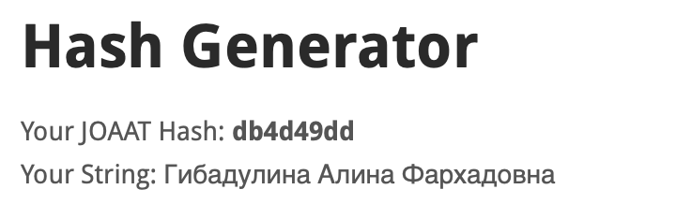

Рисунок 2.1 – Получение JOAAT Hash

**2.1 Установка Windows**

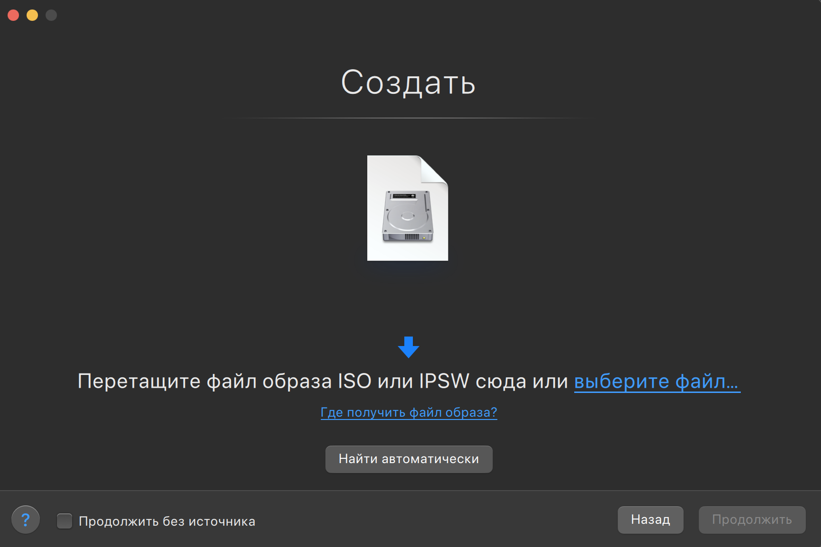

Рисунок 2.1.1 – Начало создания ВМ

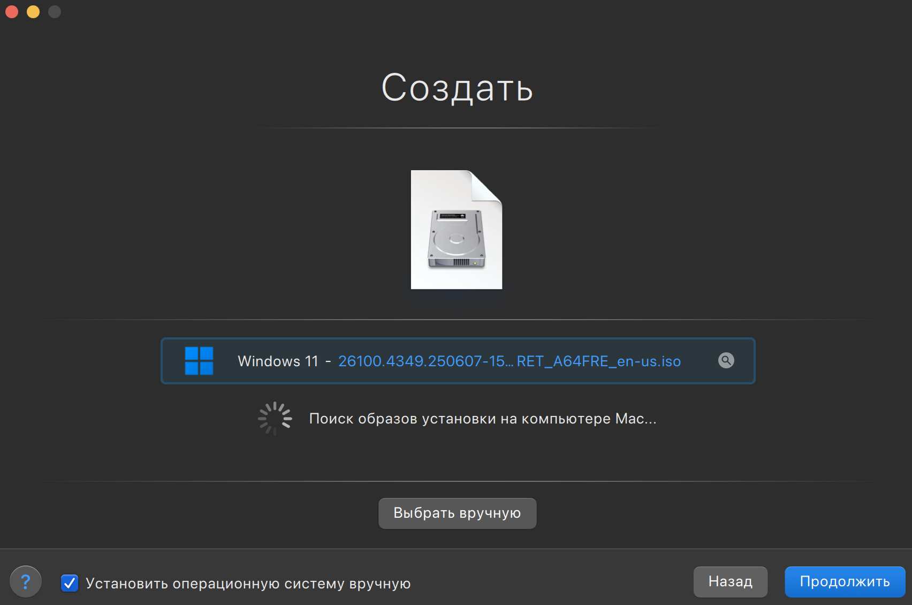

Рисунок 2.1.2 – Выбор ISO файла

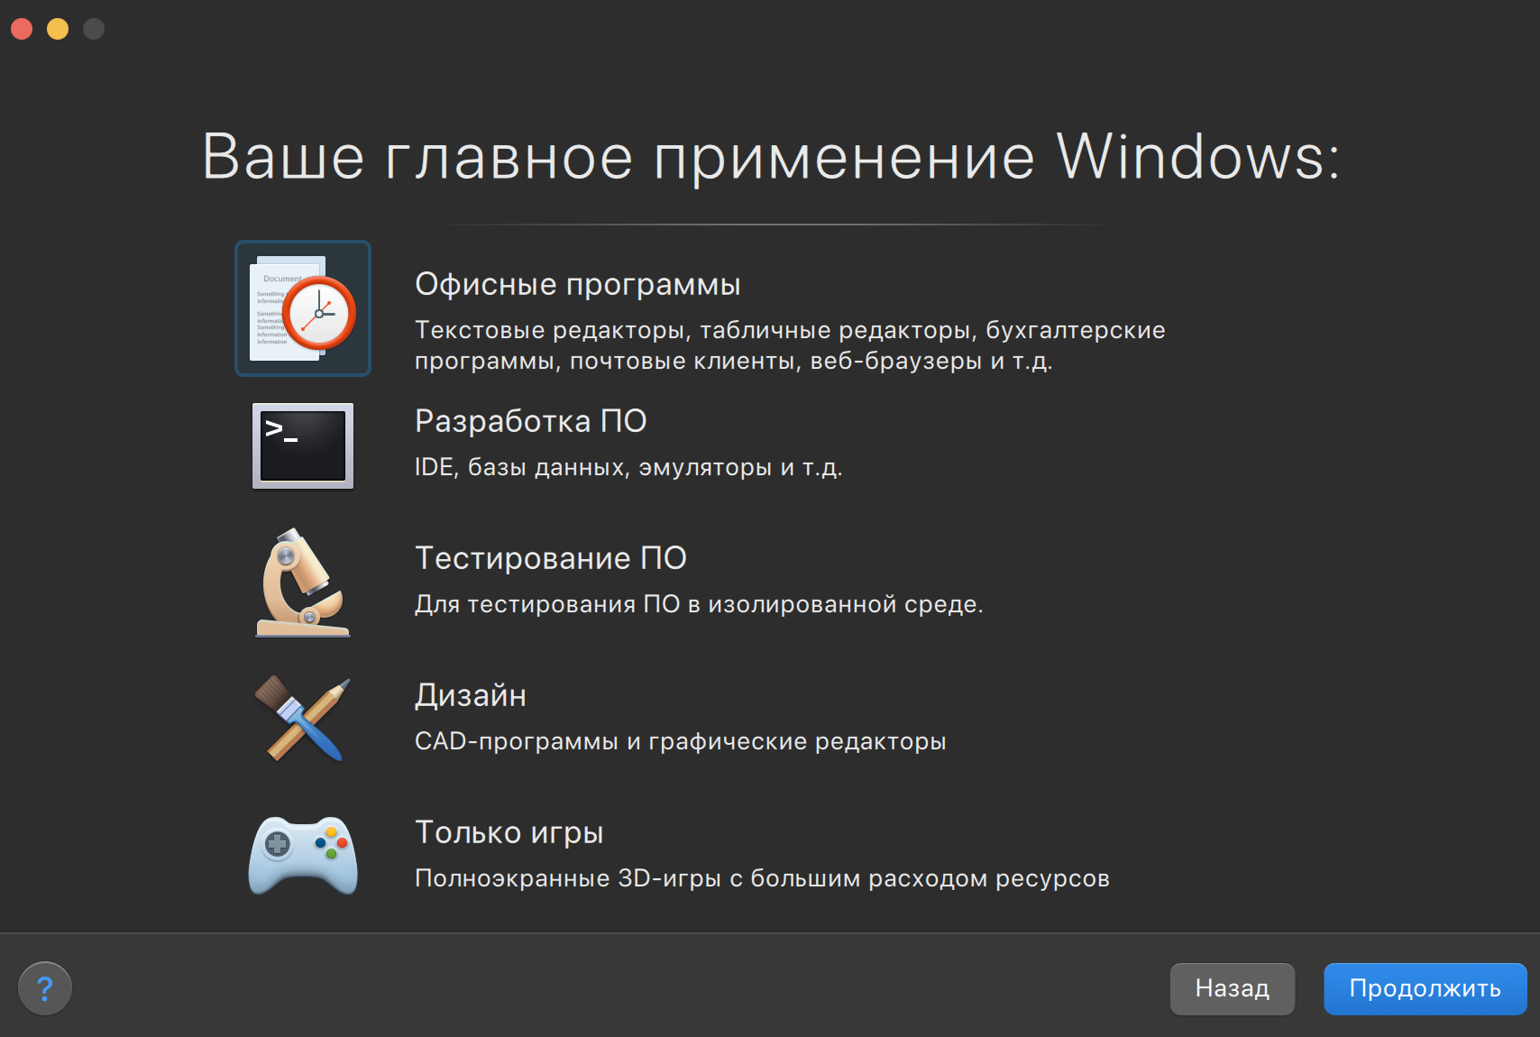 Рисунок 2.1.3 – Выбор применения ВМ

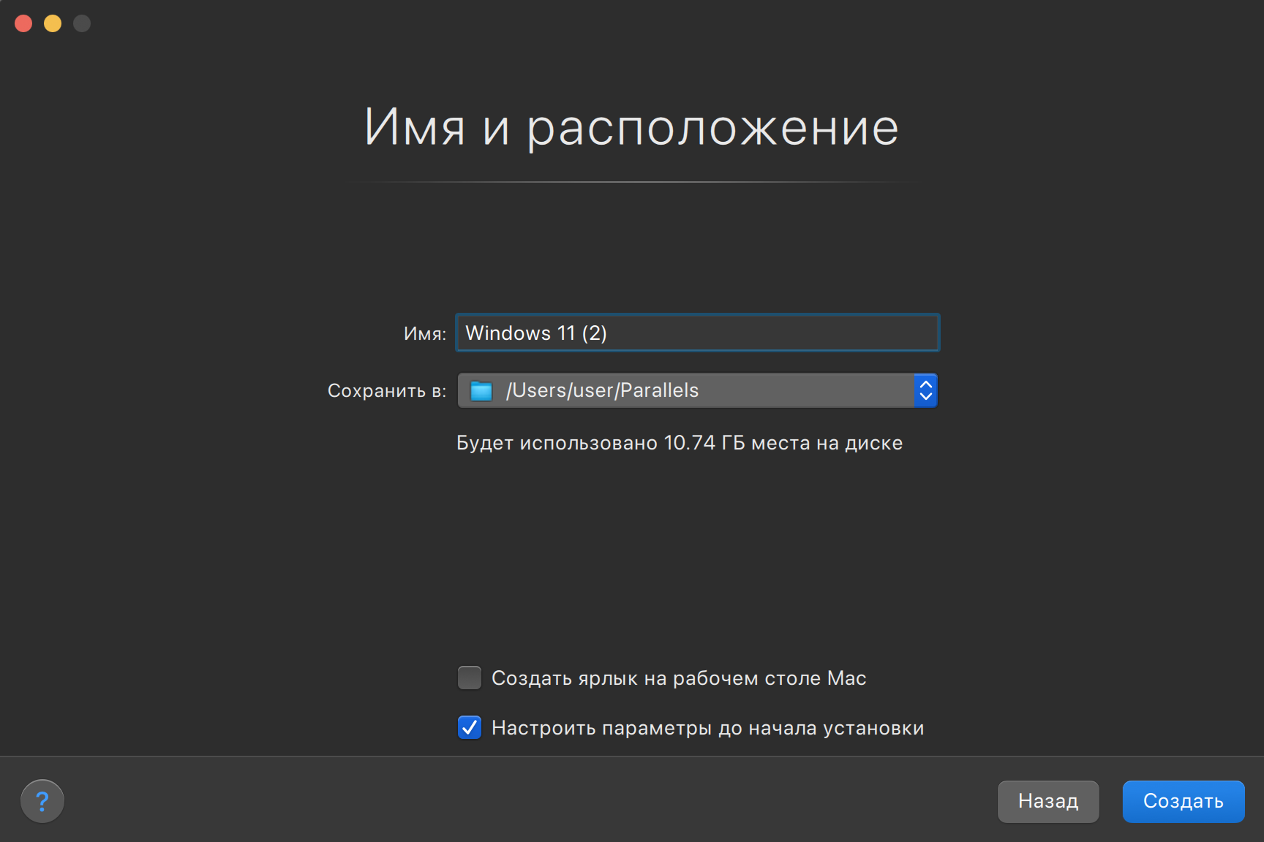

Рисунок 2.1.4 – Ввод имени и расположения ВМ

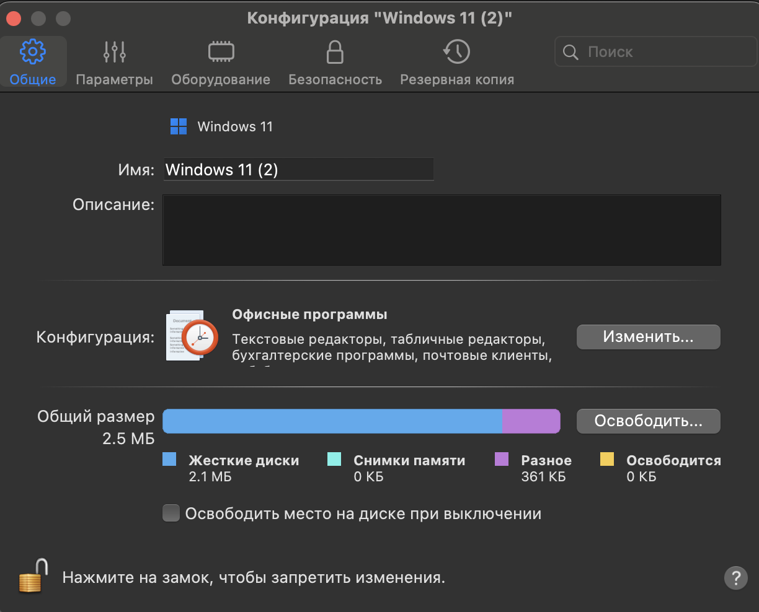

Рисунок 2.1.5 – Настройки ВМ

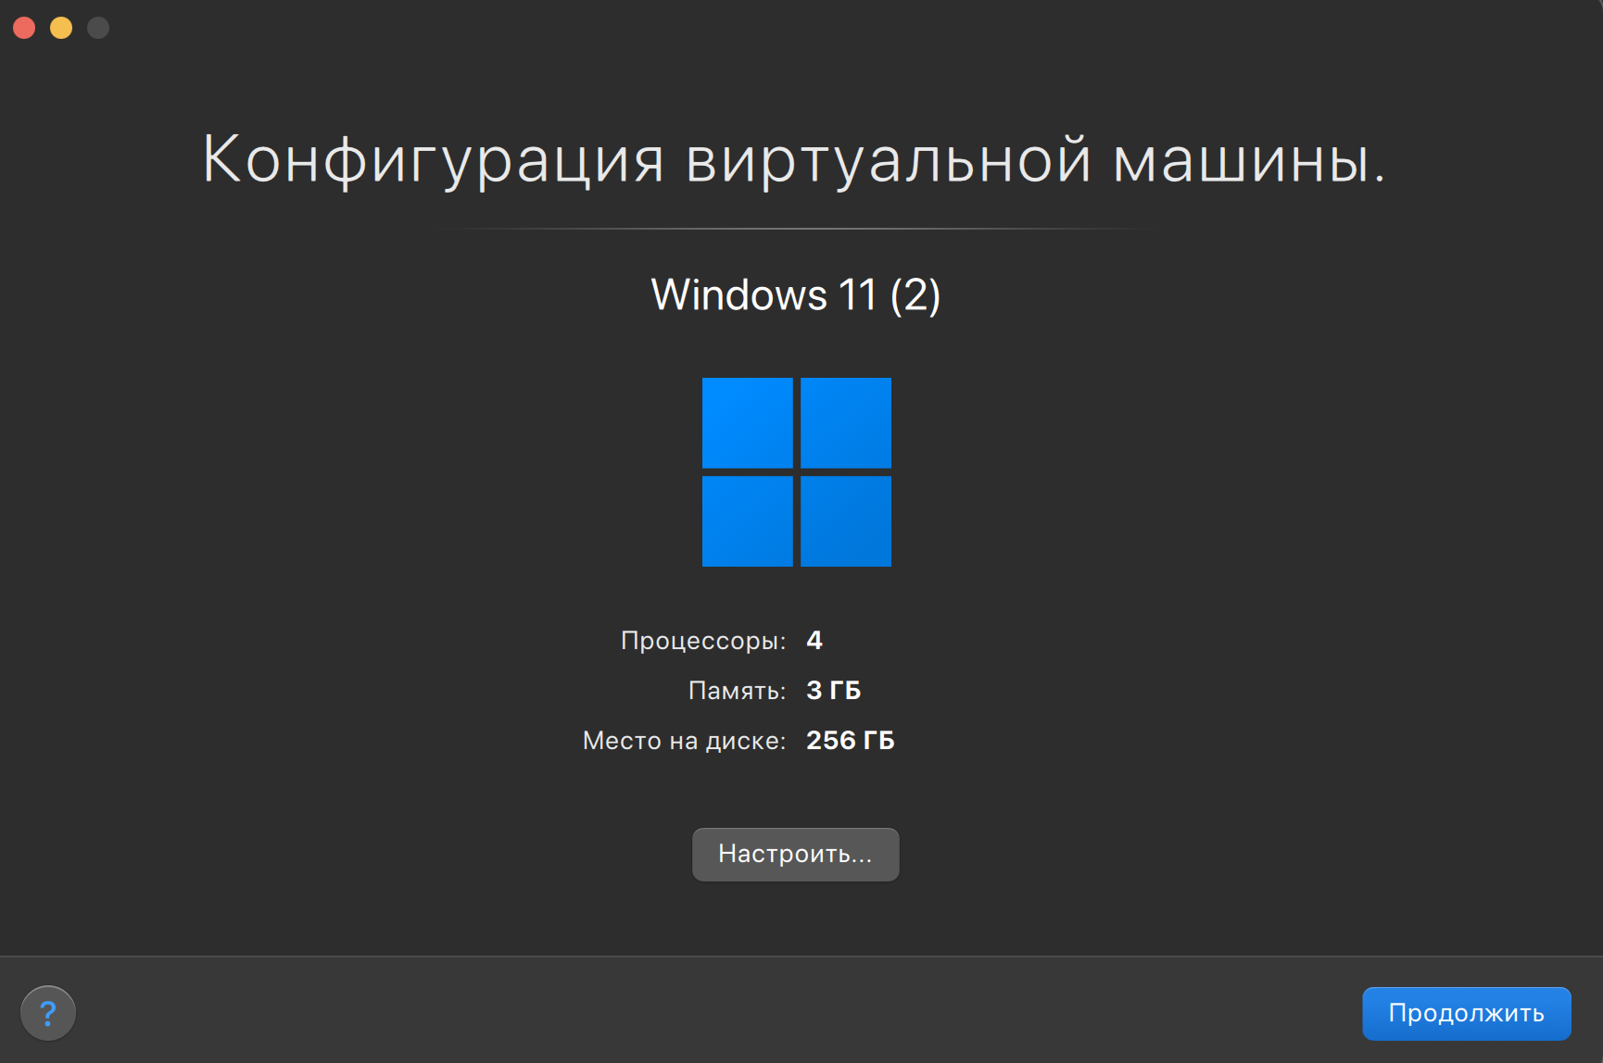

Рисунок 2.1.6 – Настройки конфигурации ВМ

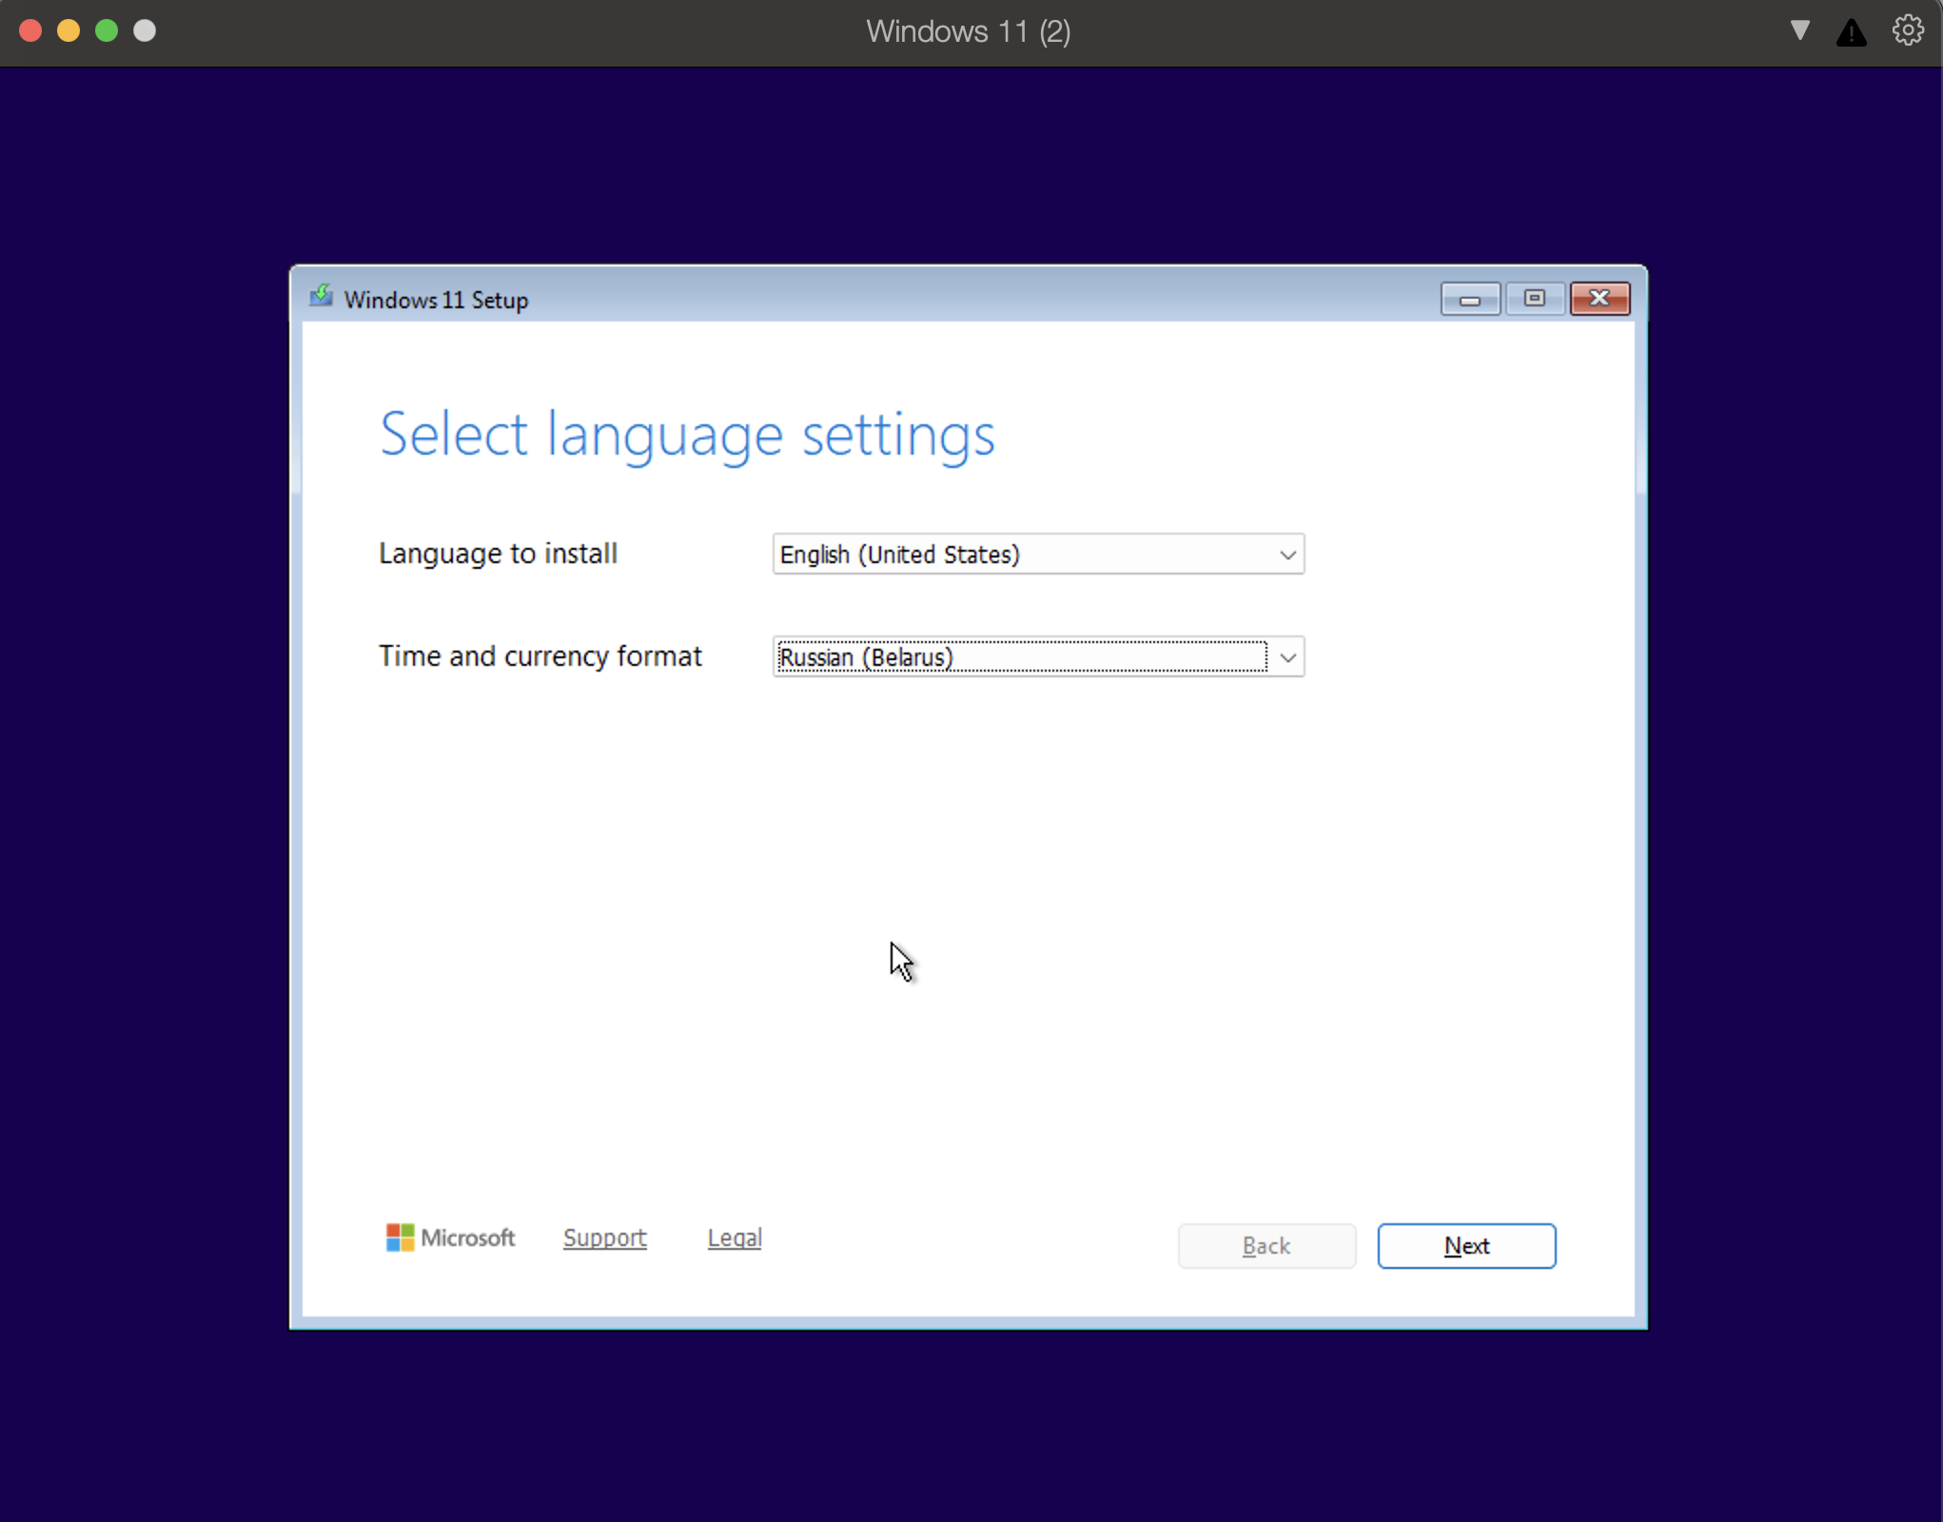

Рисунок 2.1.7 – Выбор языка и формата времени

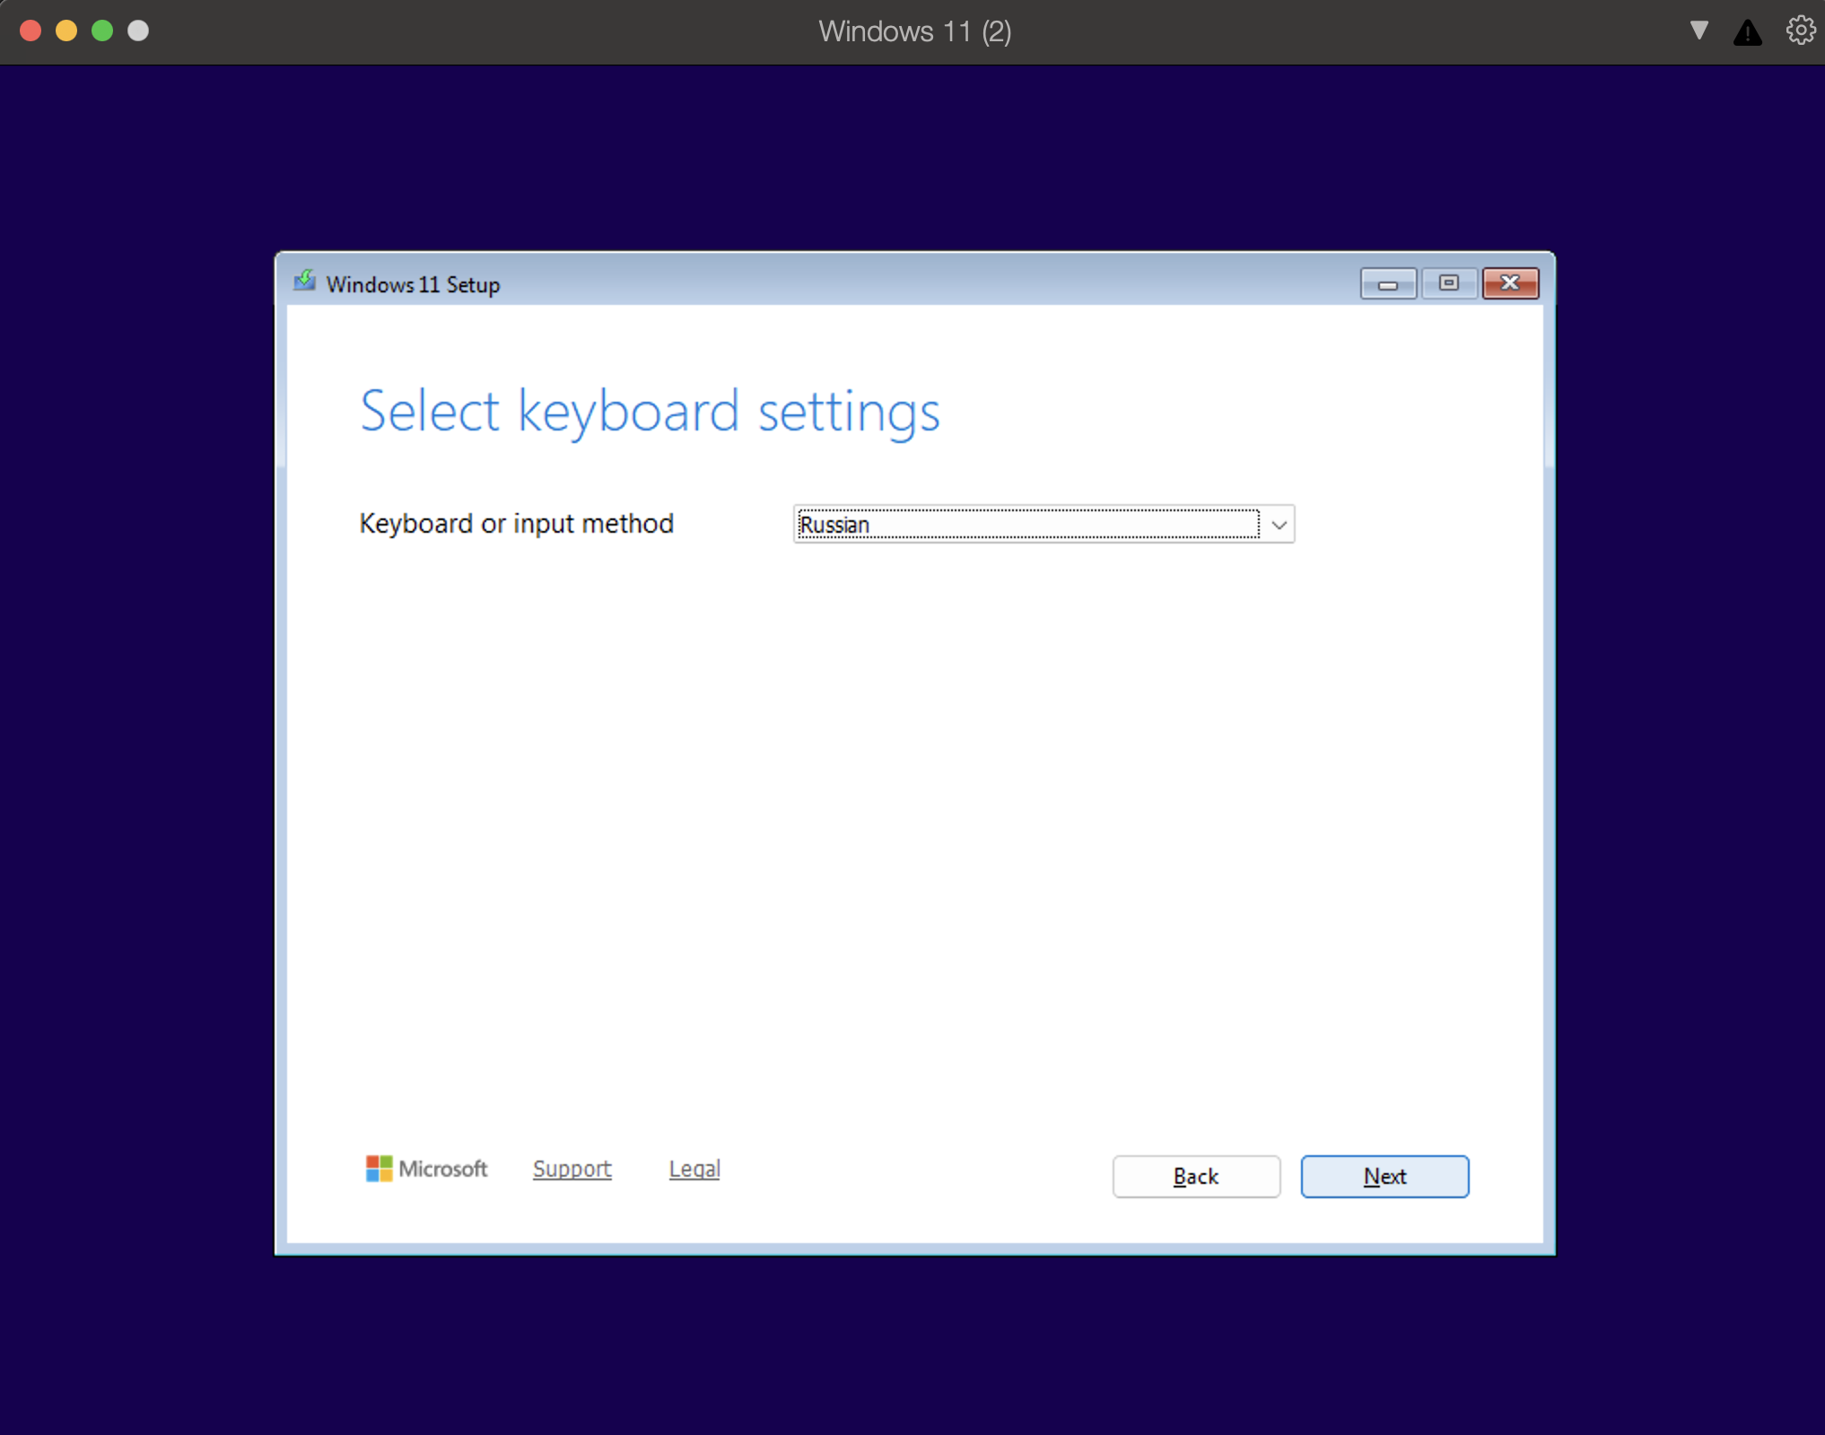 Рисунок 2.1.8 – Выбор языка клавиатуры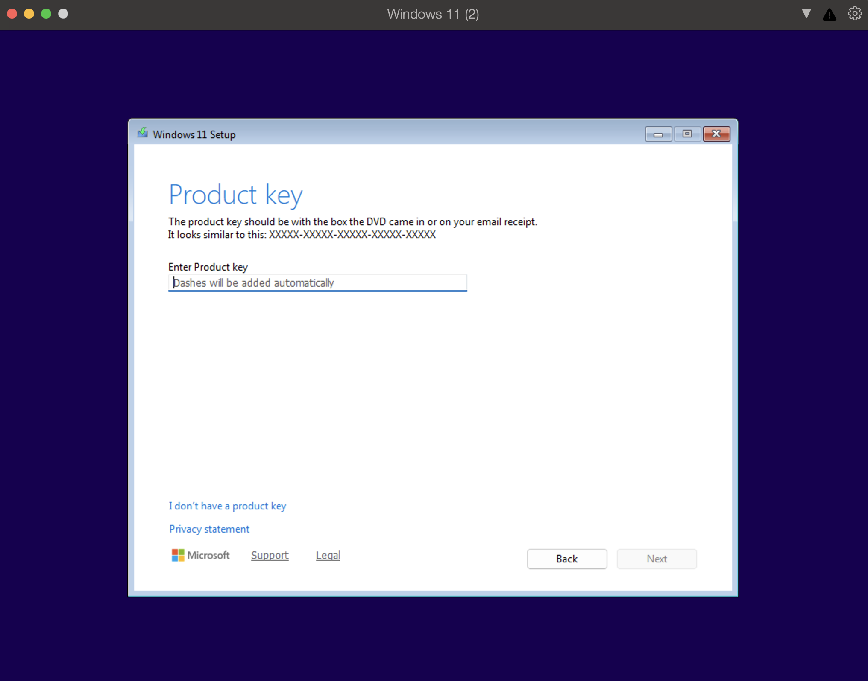Рисунок 2.1.9 – Использование ключа продукта

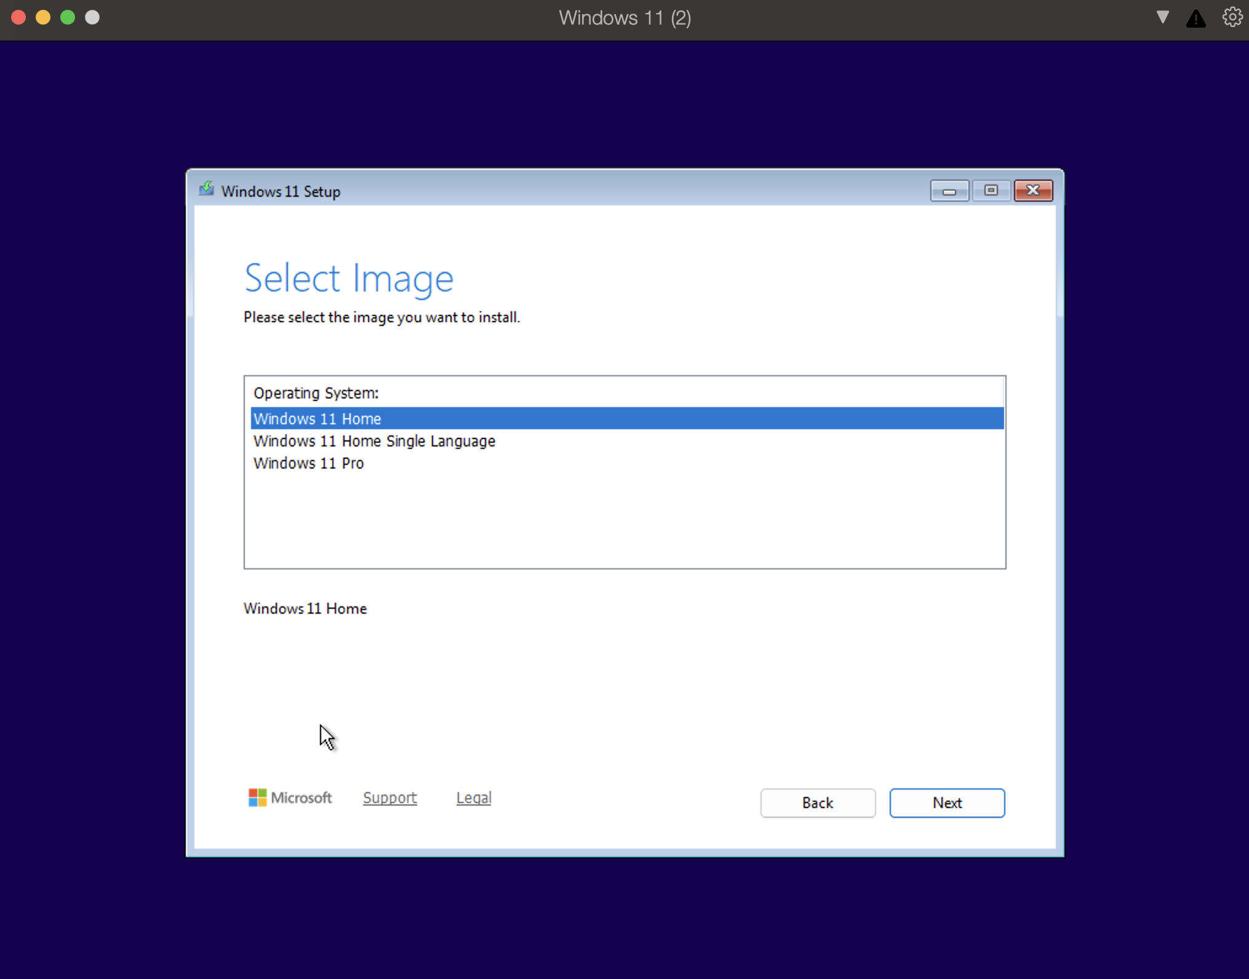

Рисунок 2.1.10 – Выбор операционной системы из семейства Windows 11

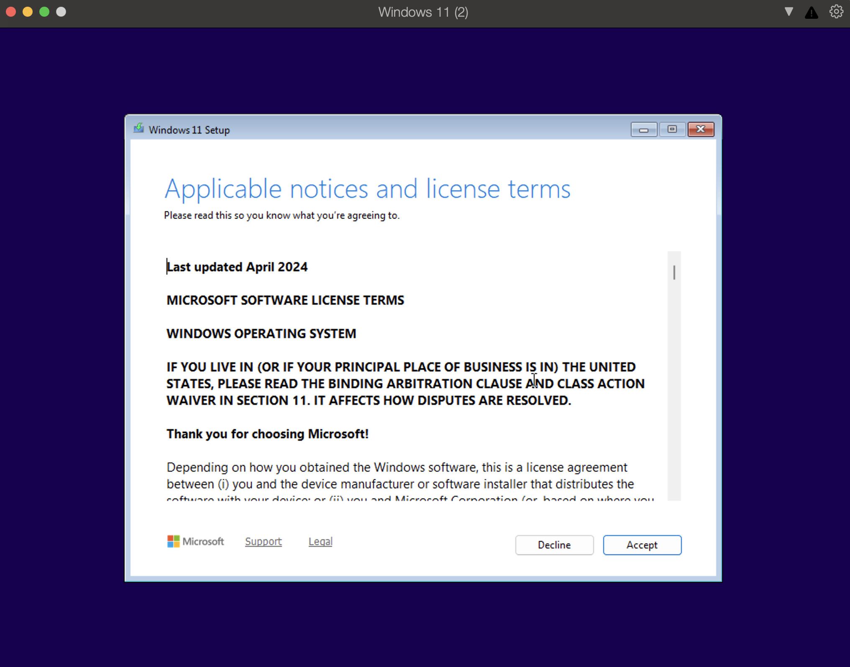

Рисунок 2.1.11 – Условия лицензионного соглашения

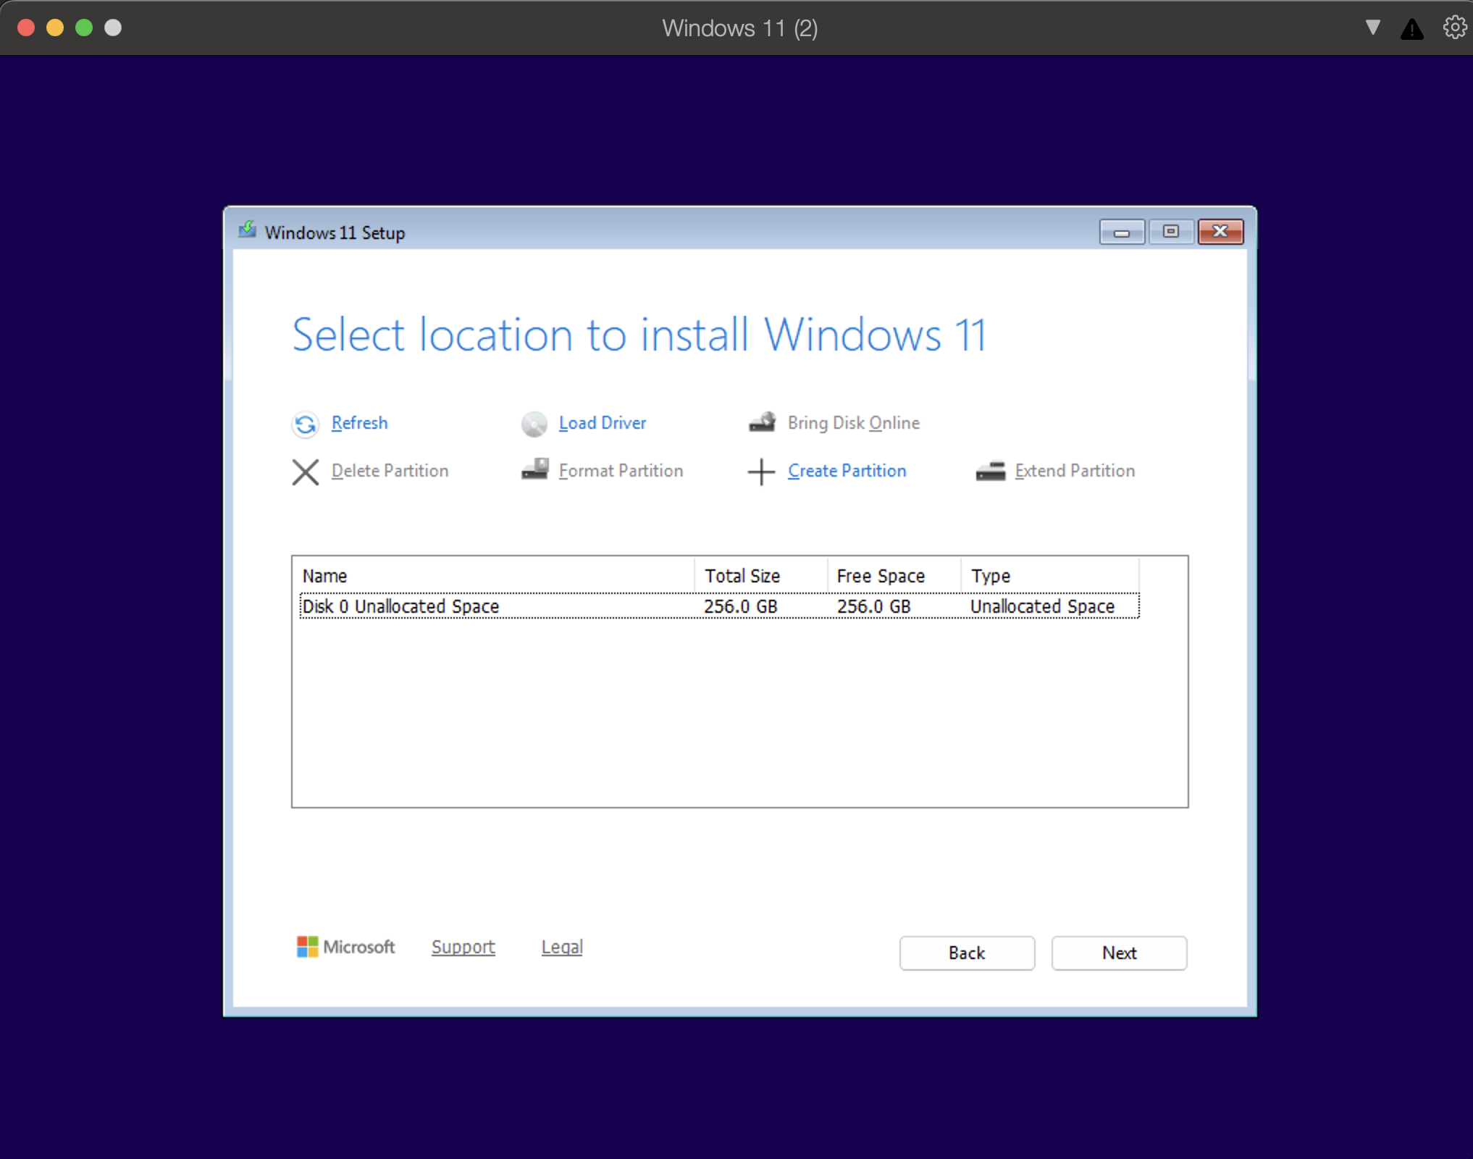

Рисунок 2.1.12 – Выбор диска для установки

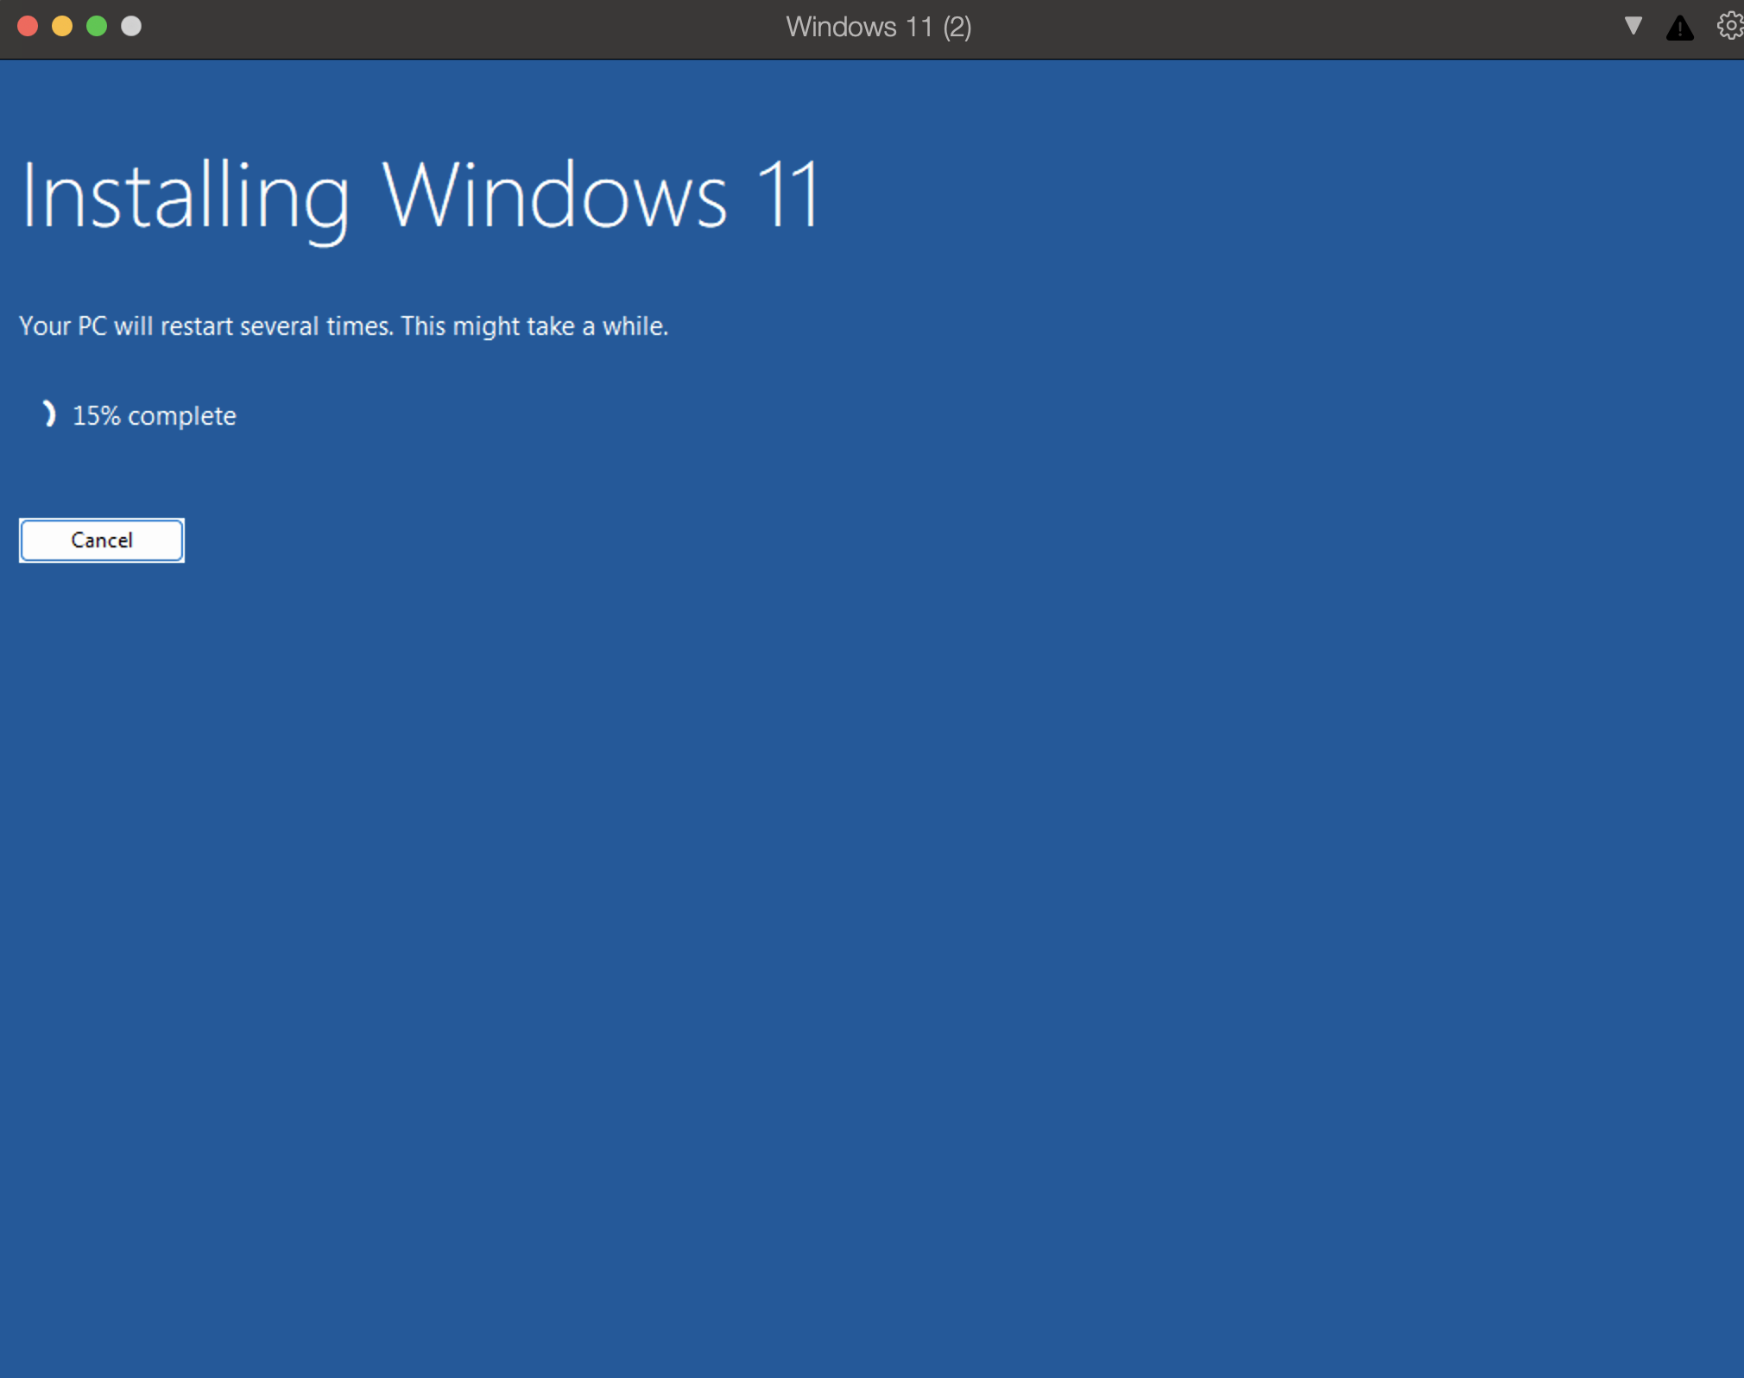

Рисунок 2.1.13 – Установка Windows 11

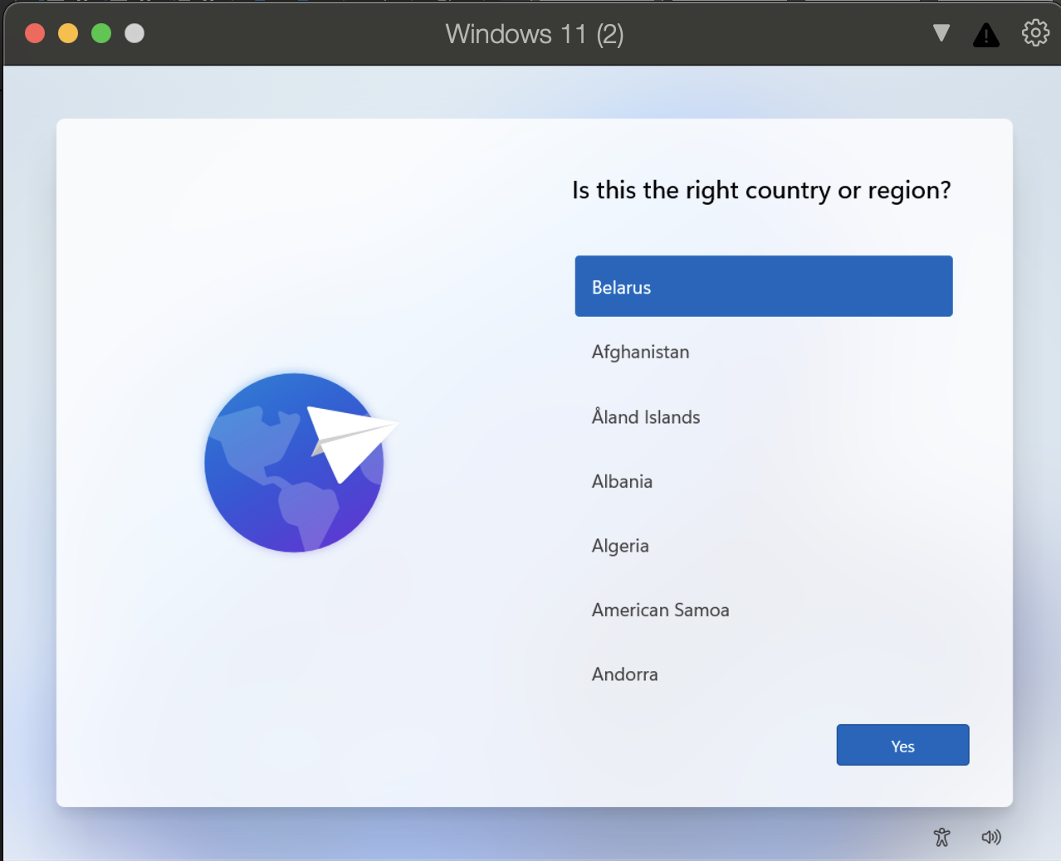

Рисунок 2.1.14 – Выбор региона

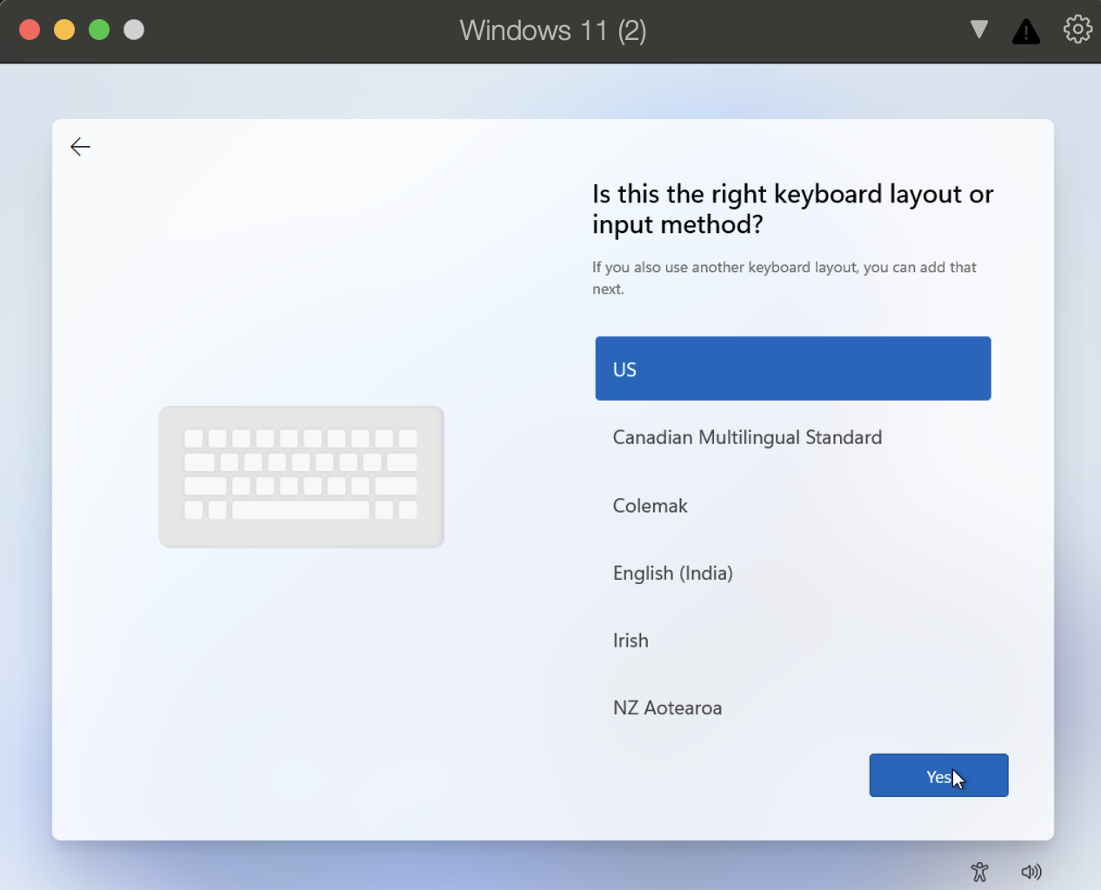

Рисунок 2.1.15 – Выбор раскладки клавиатуры

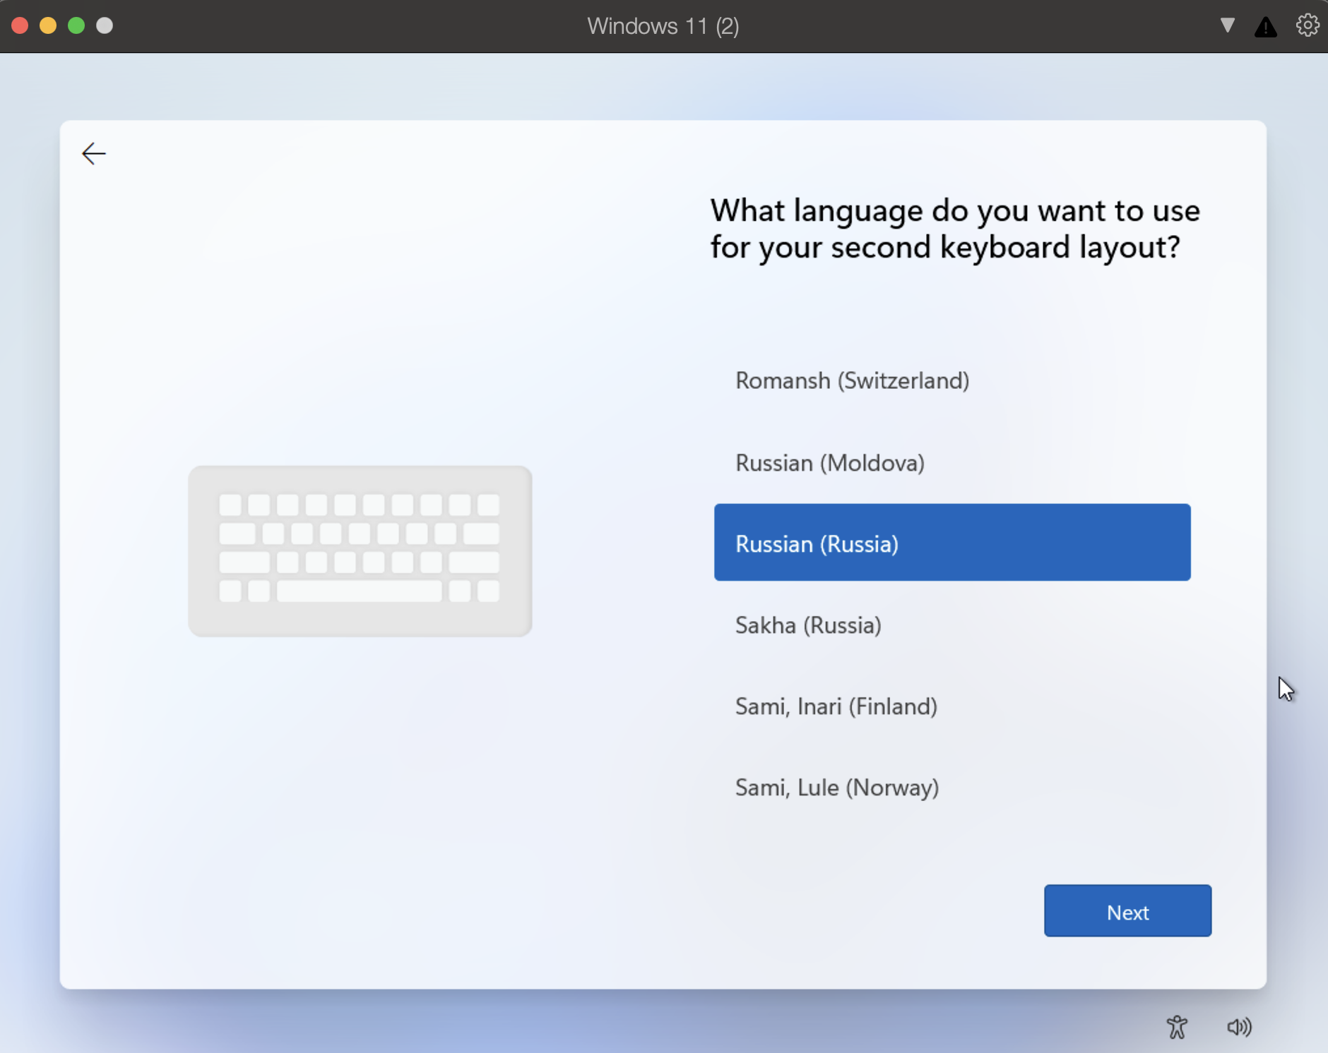

Рисунок 2.1.16 – Выбор второй раскладки клавиатуры

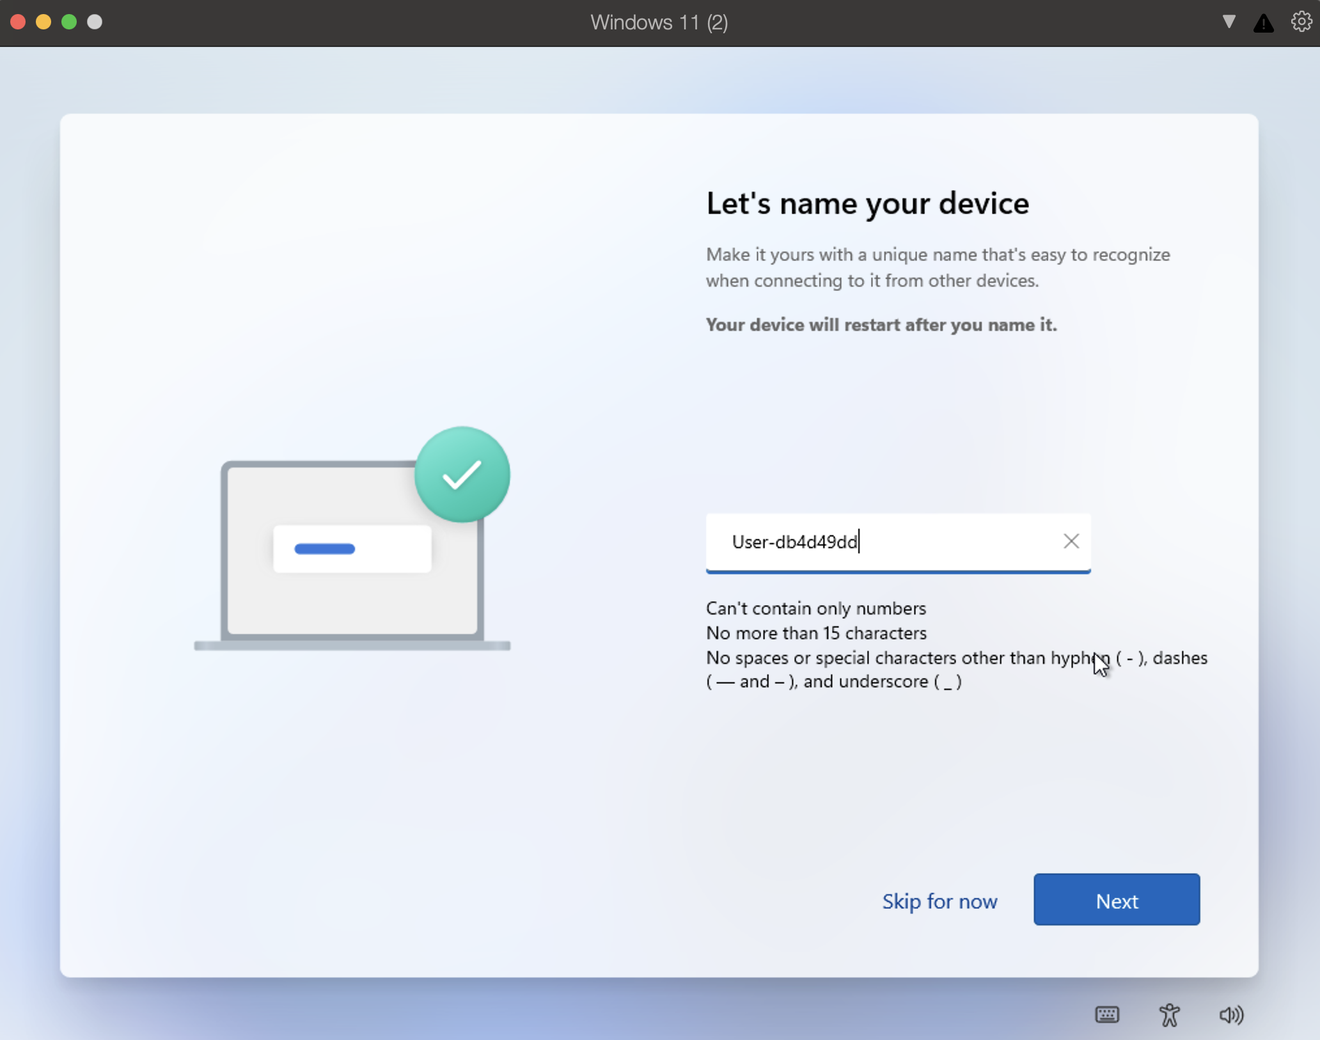

Рисунок 2.1.17 – Ввод имени

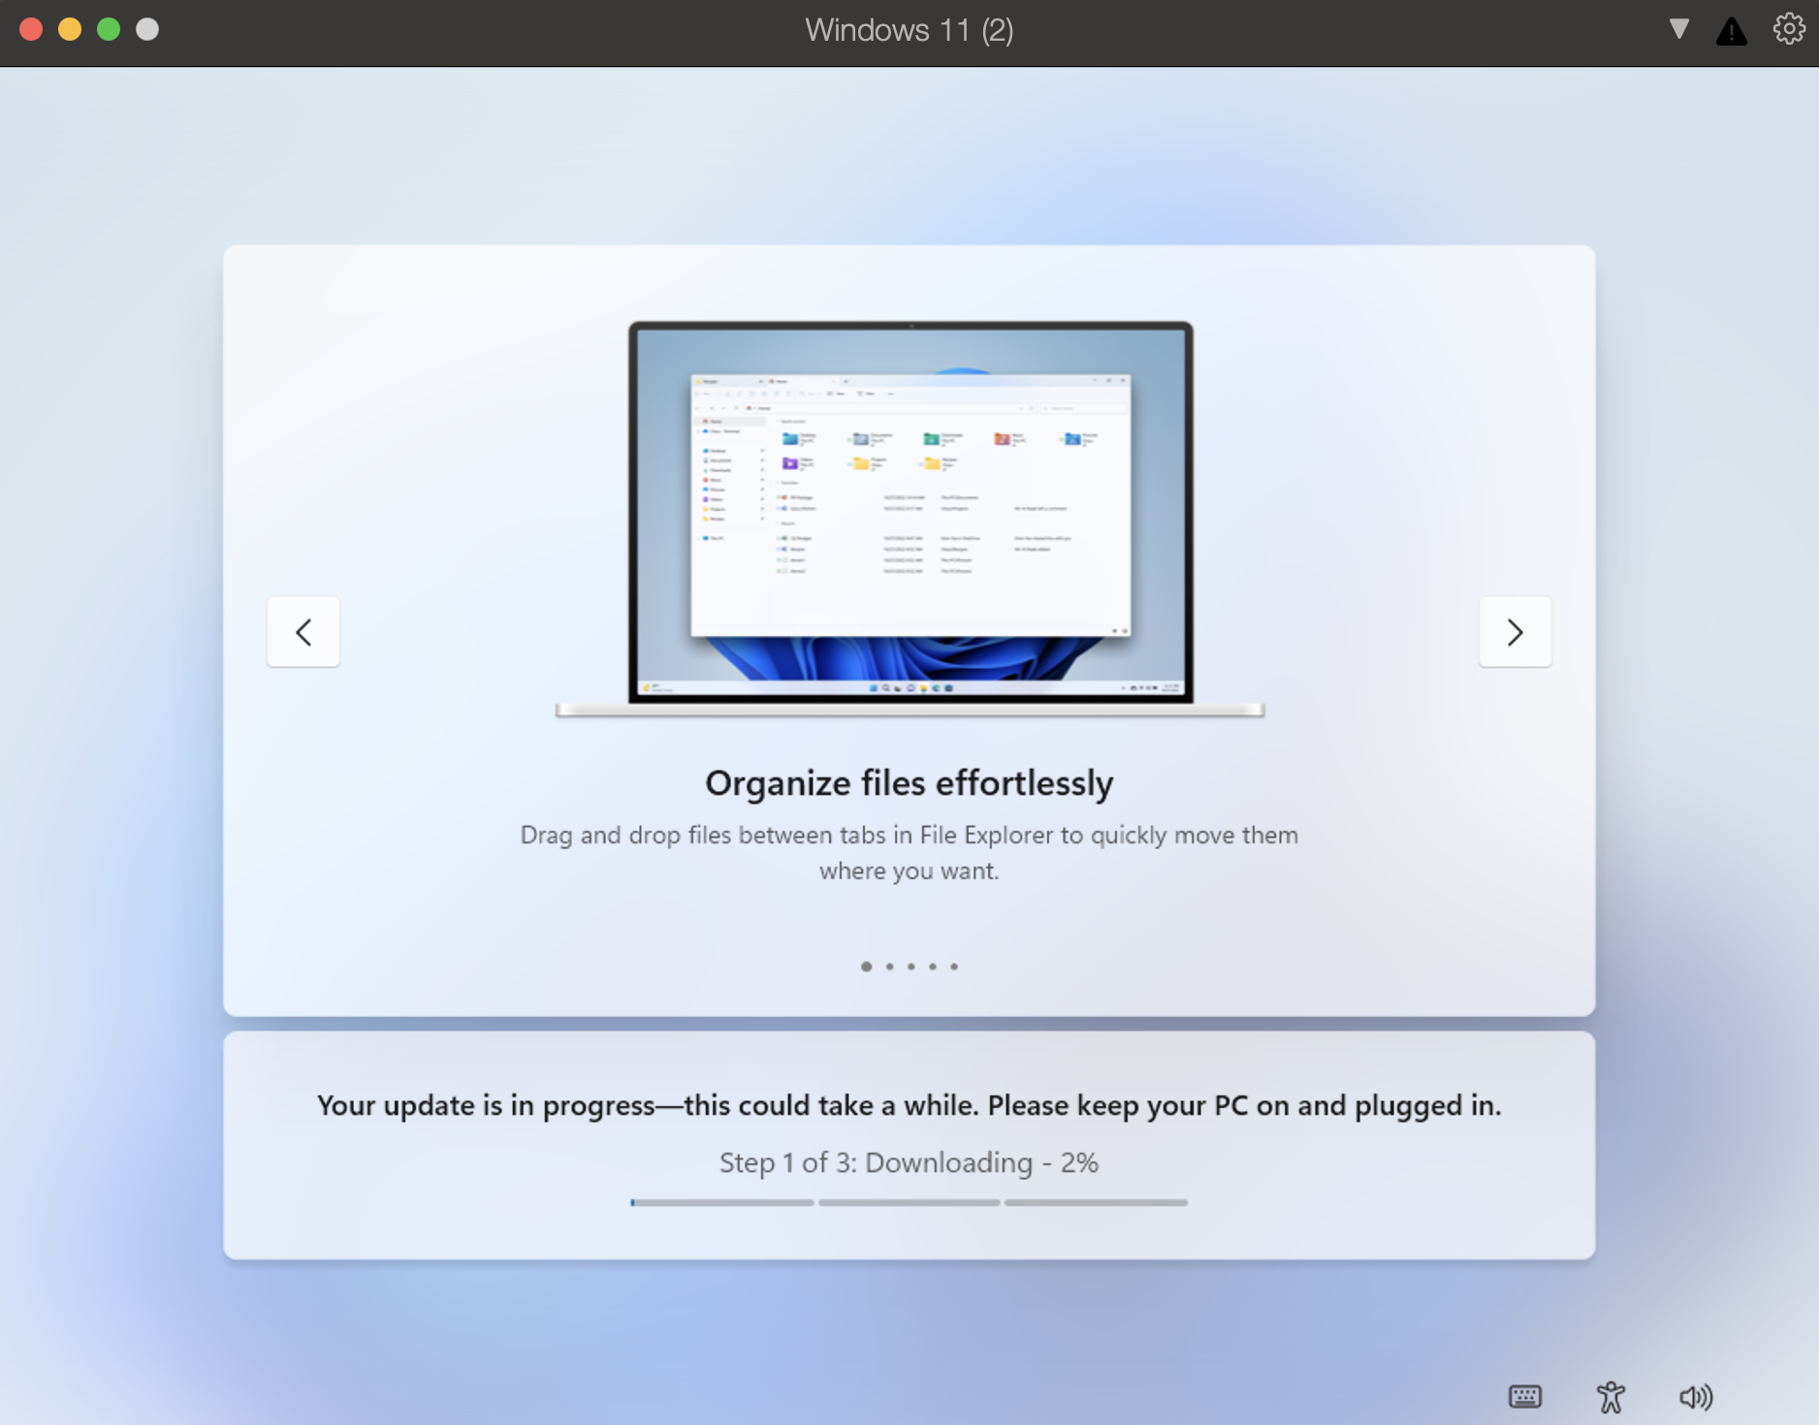

Рисунок 2.1.18 – Ожидание установки

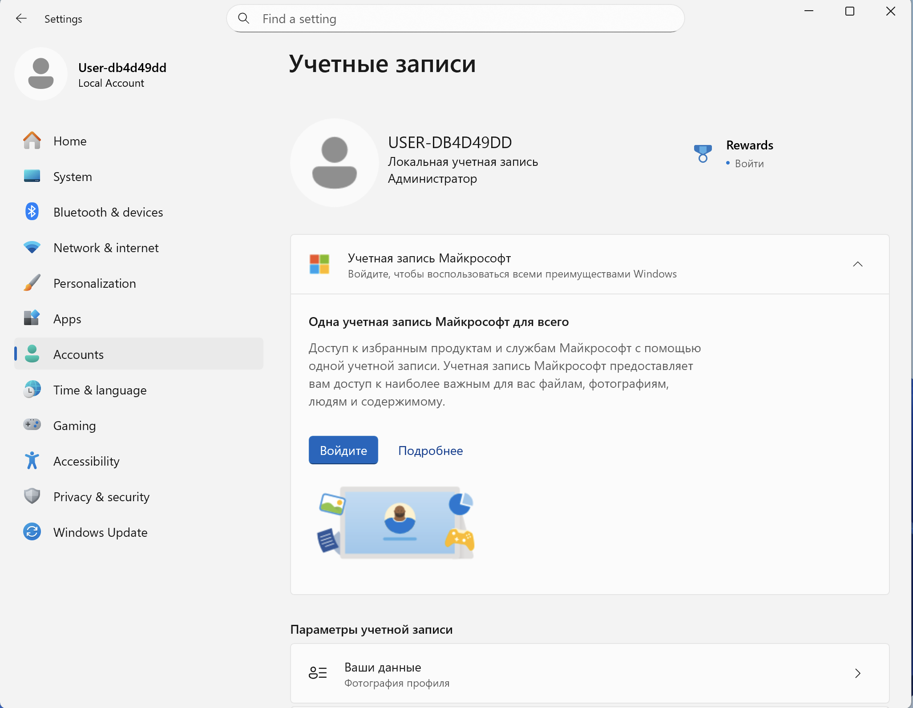

Рисунок 2.1.19 – Имя пользователя

**2.2 Установка Linux Ubuntu**

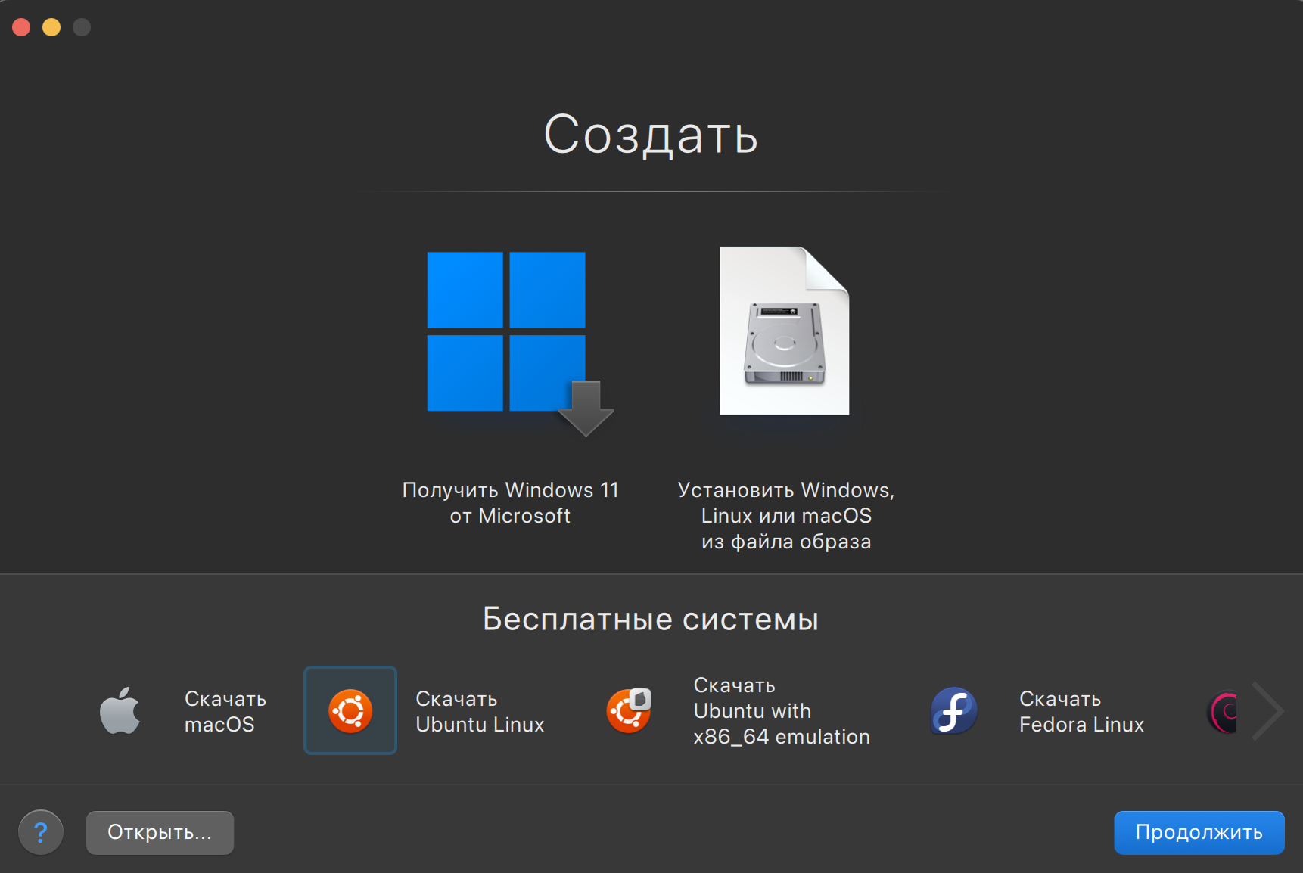

Рисунок 2.2.1 – Выбор ОС для ВМ

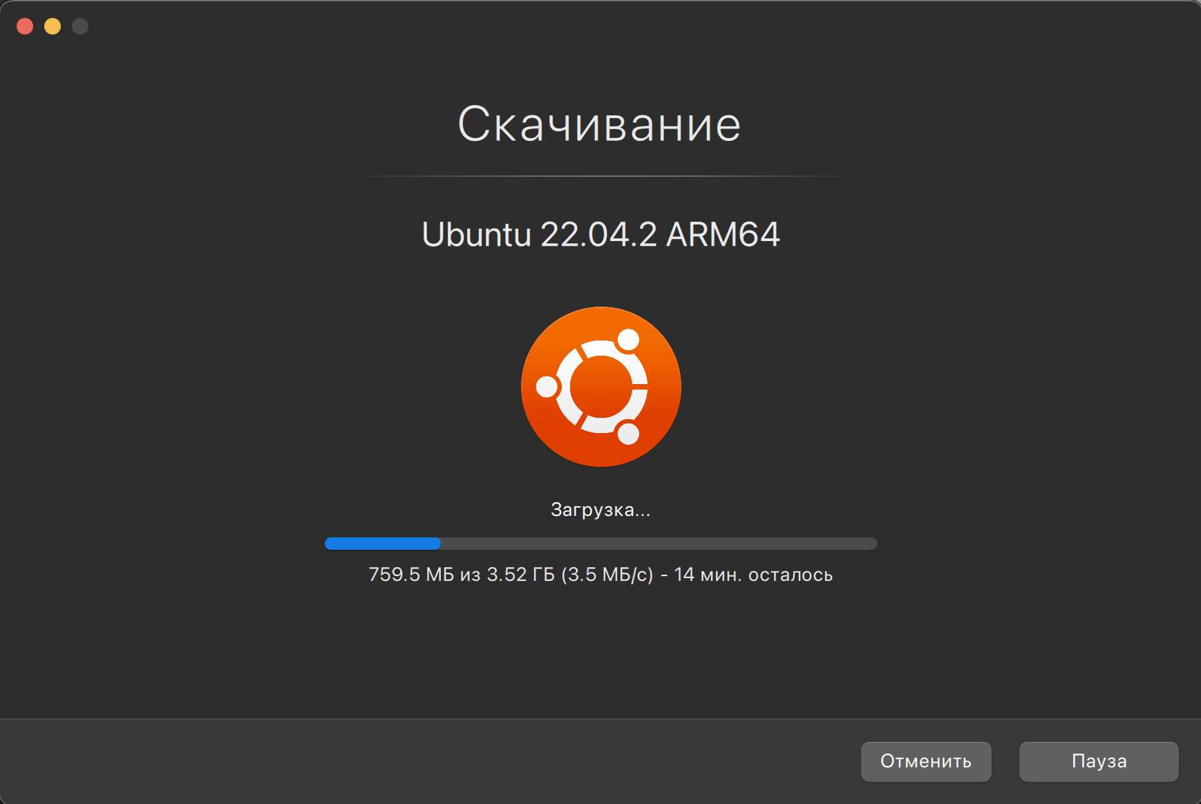

Рисунок 2.2.2 – Загрузка Ubuntu

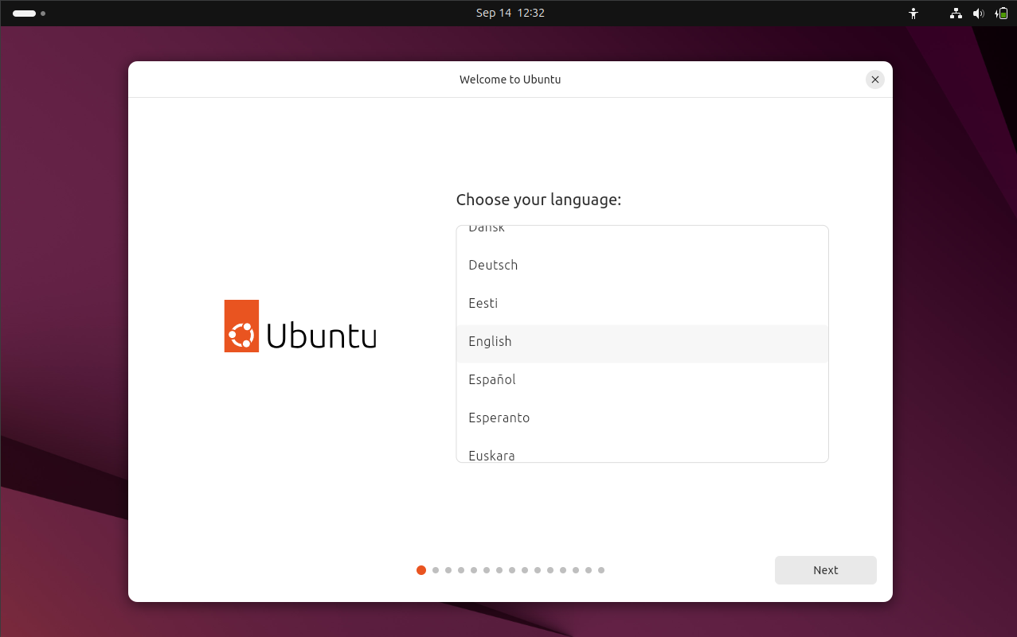

Рисунок 2.2.3 – Выбор языка системы

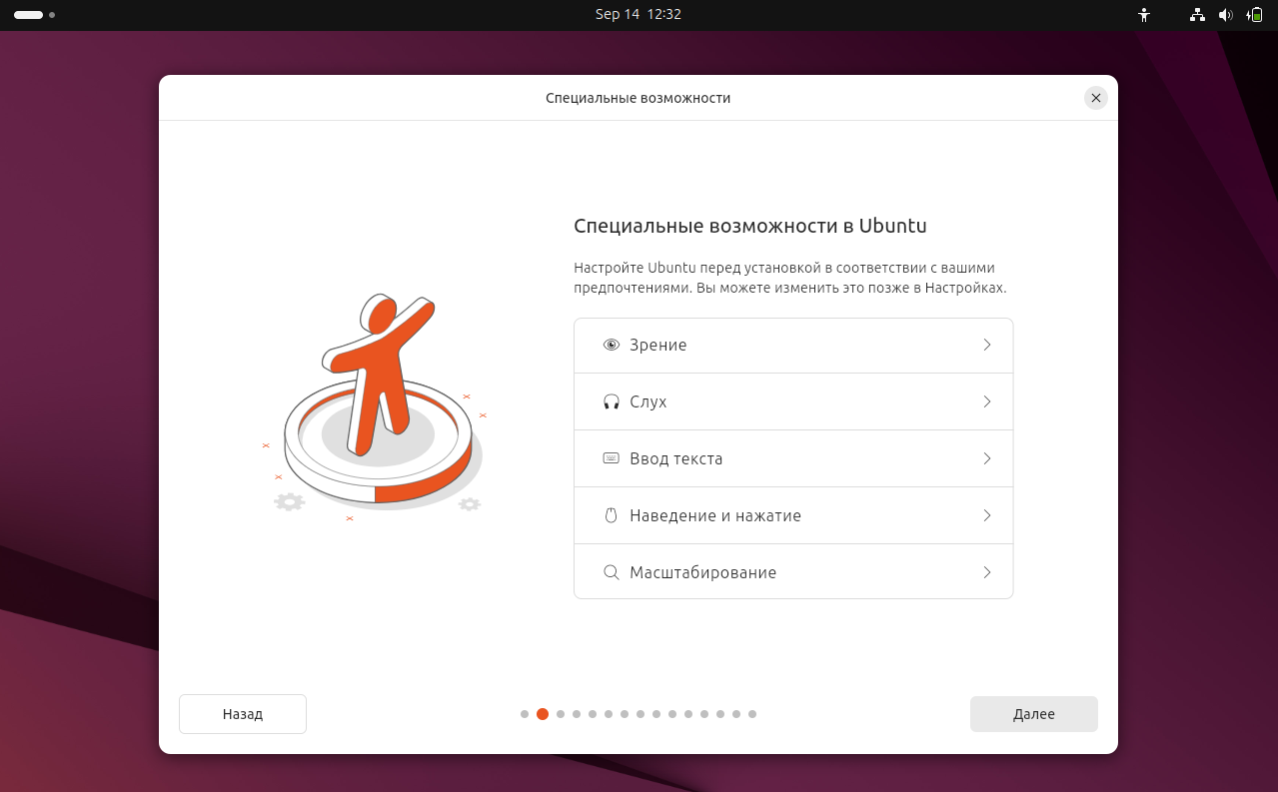

Рисунок 2.2.4 – Выбор специальных возможностей

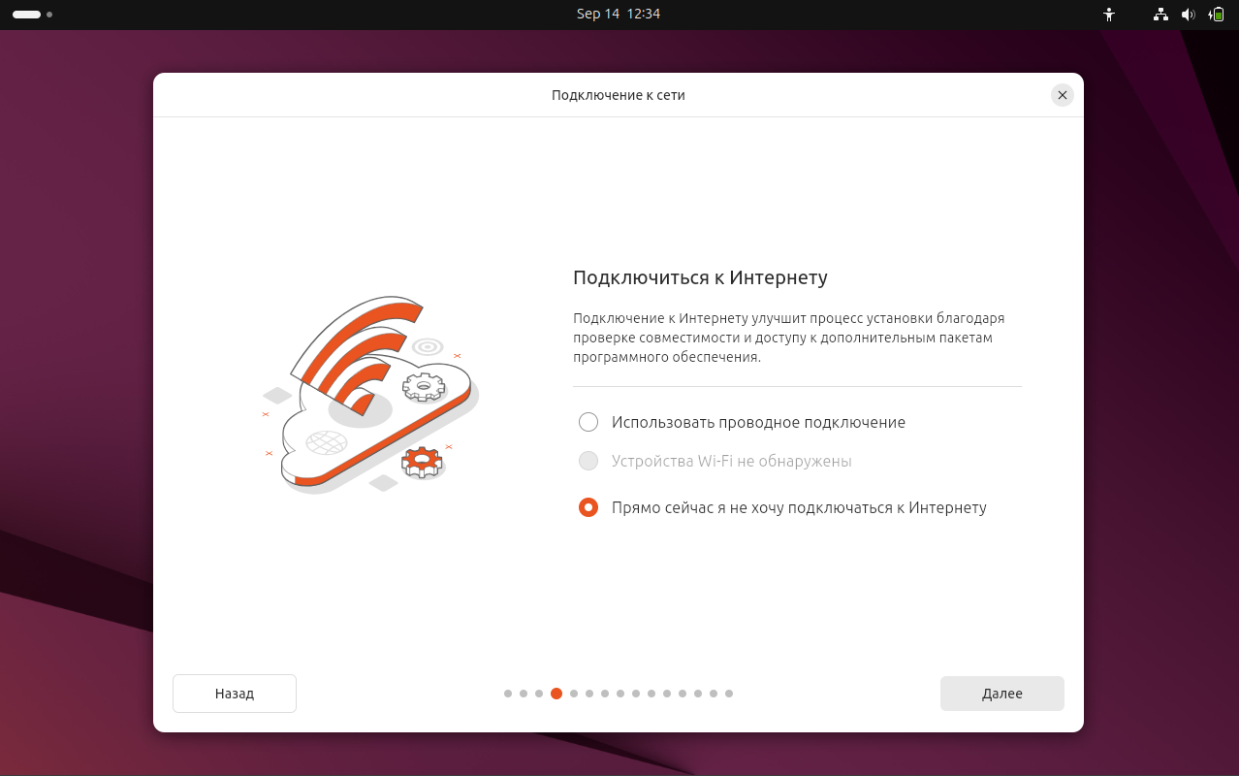

Рисунок 2.2.5 – Подключение к интернету

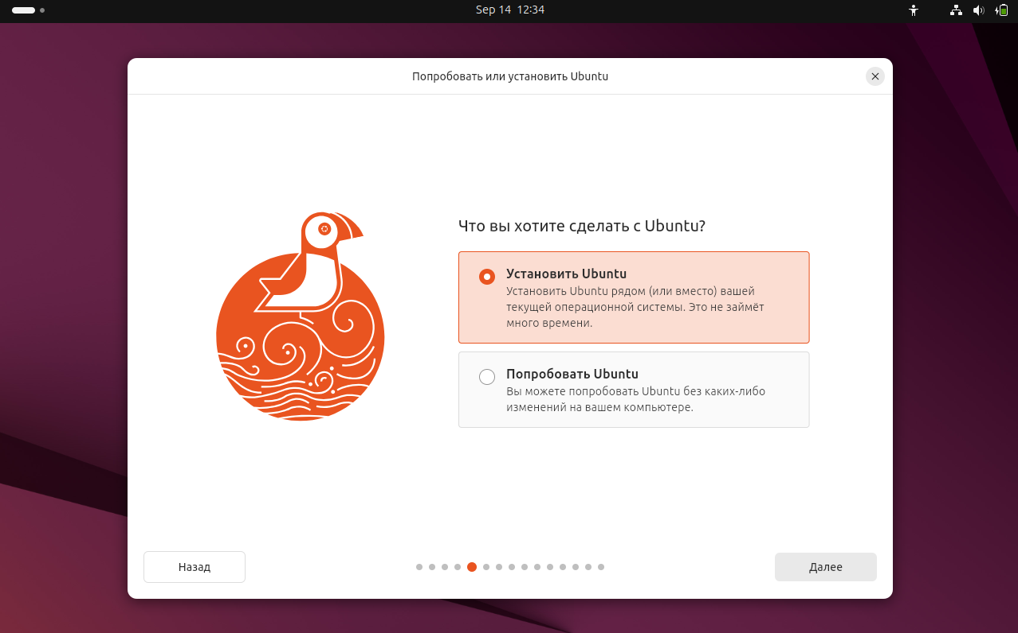

Рисунок 2.2.6 – Экран выбора между пробным режимом и установкой Ubuntu

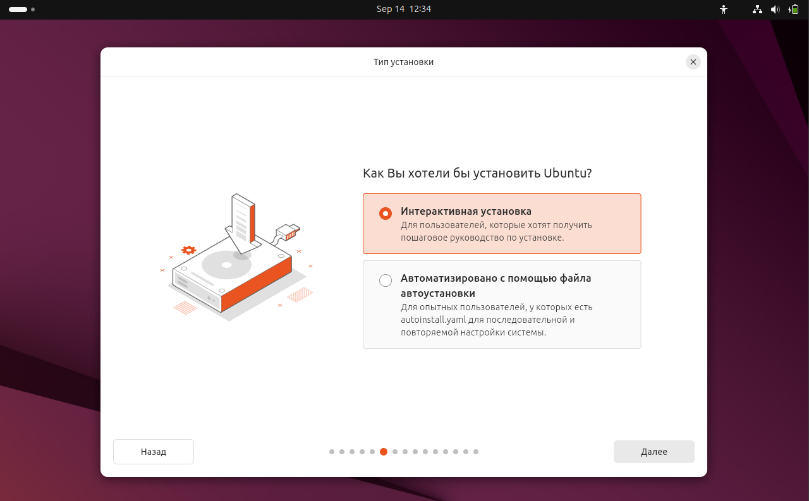

Рисунок 2.2.7 – Выбор установки Ubuntu

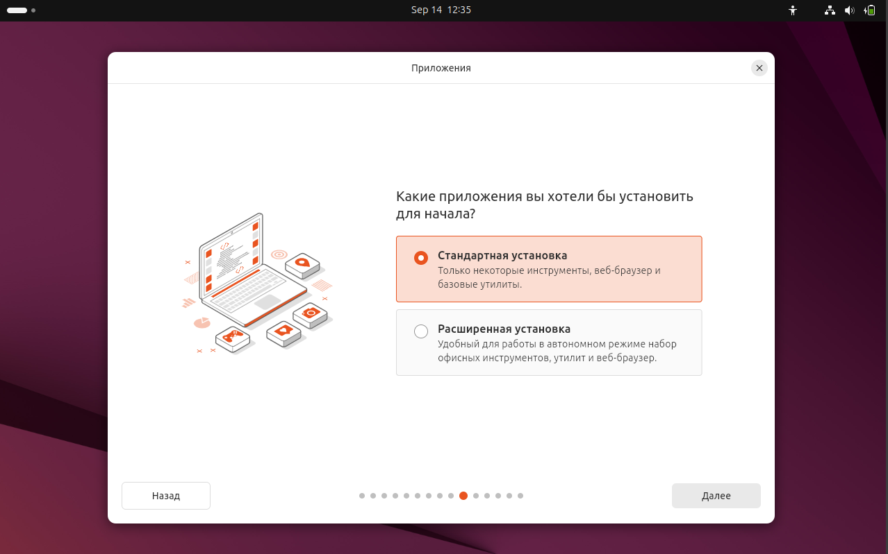

Рисунок 2.2.8 – Выбор режима установки

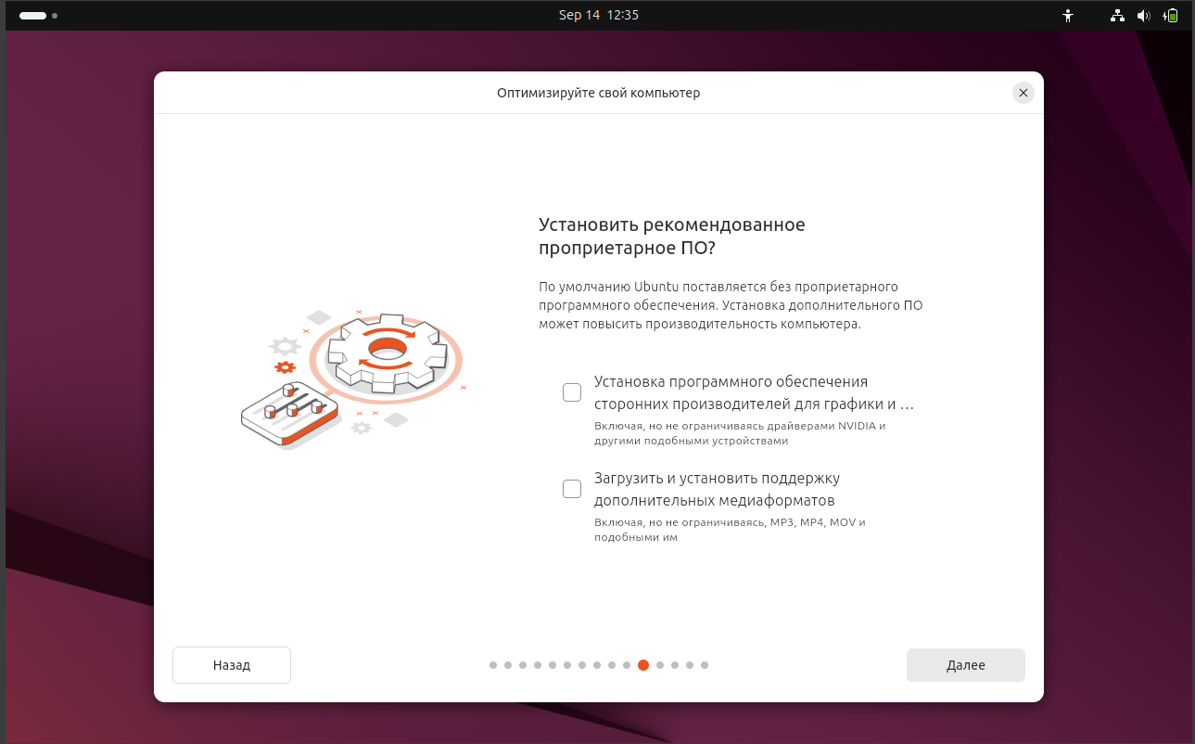

Рисунок 2.2.9 – Предложение об установке рекомендованного ПО

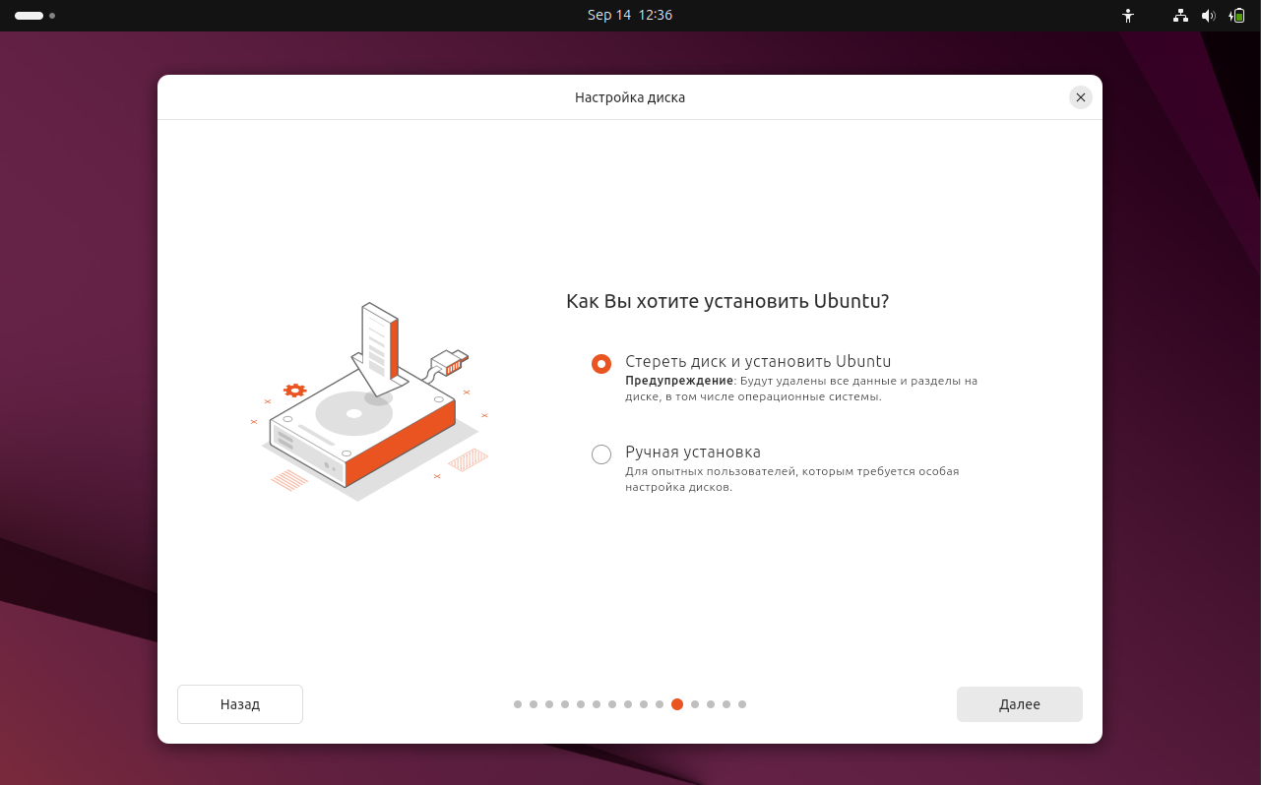

Рисунок 2.2.10 – Выбор носителя для установки

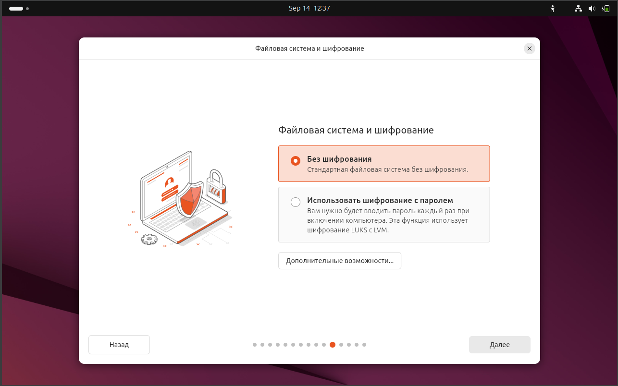

Рисунок 2.2.11– Выбор установки шифрования

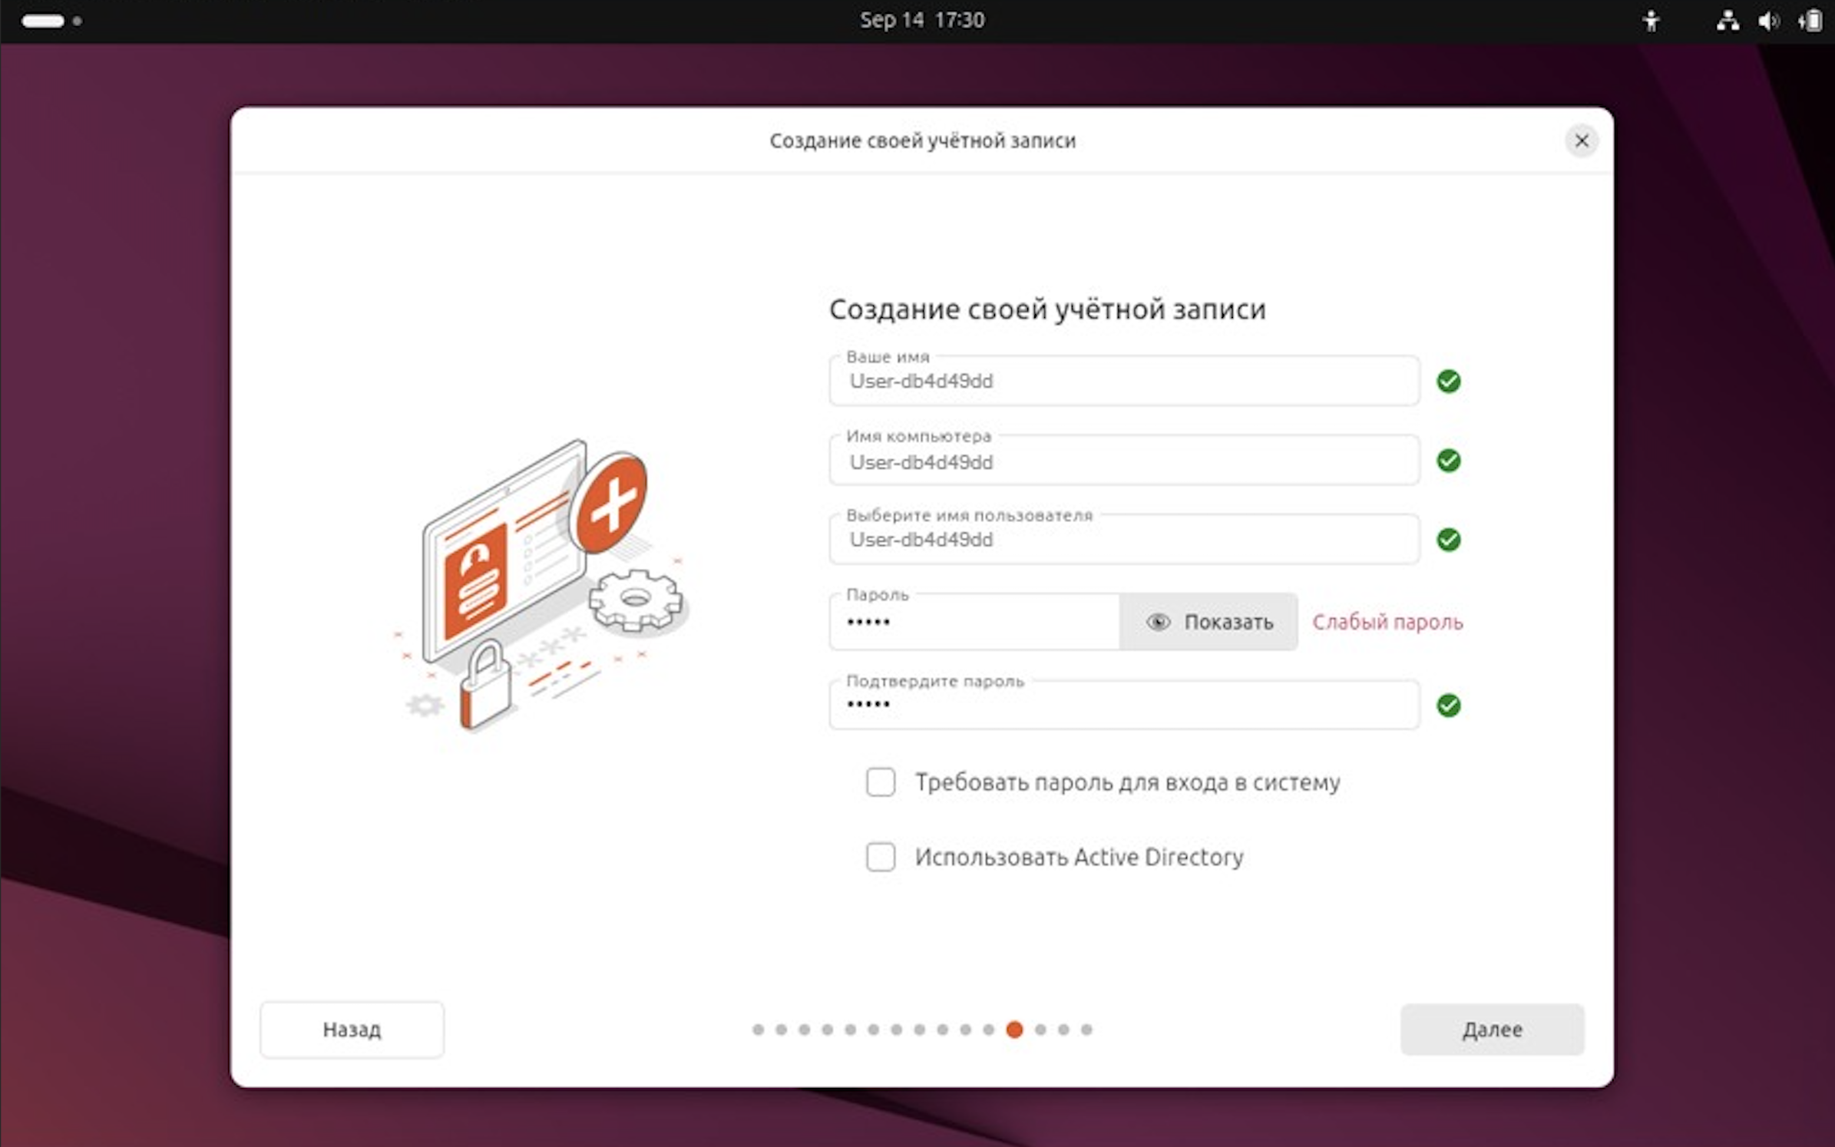

Рисунок 2.2.12 – Создание учетной записи

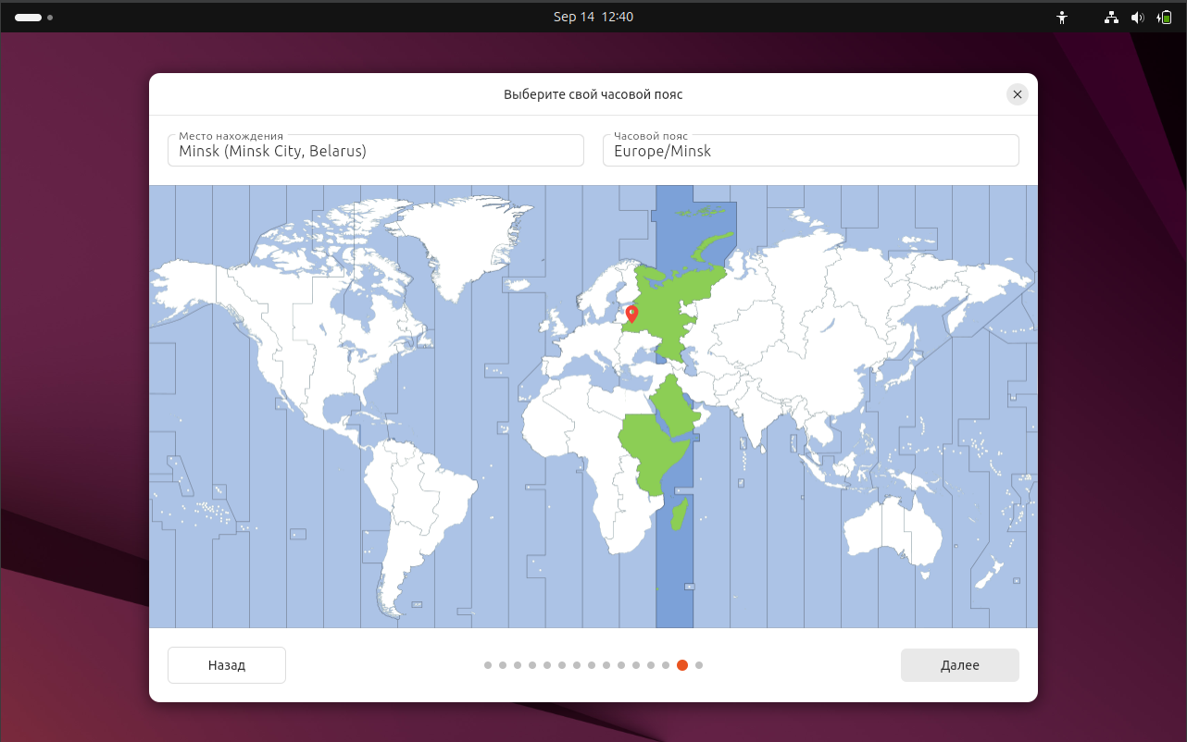

Рисунок 2.2.13 – Выбор часового пояса

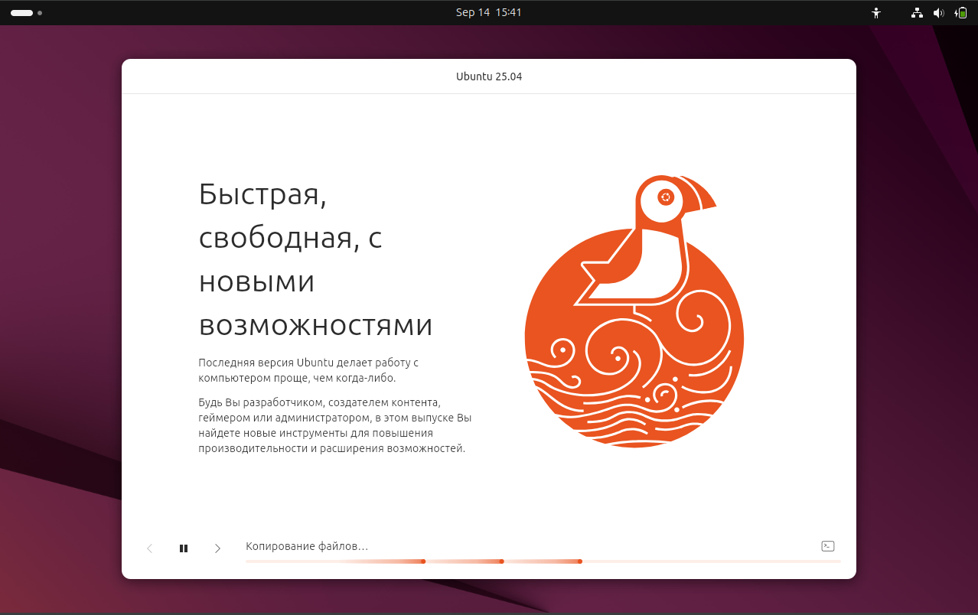

Рисунок 2.2.14 – Ожидание установки

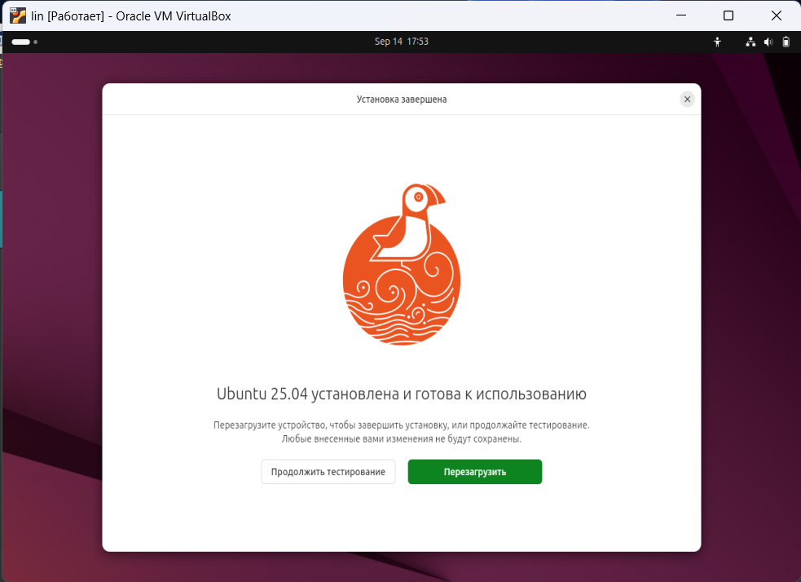

Рисунок 2.2.15 – Уведомление об успешной установке

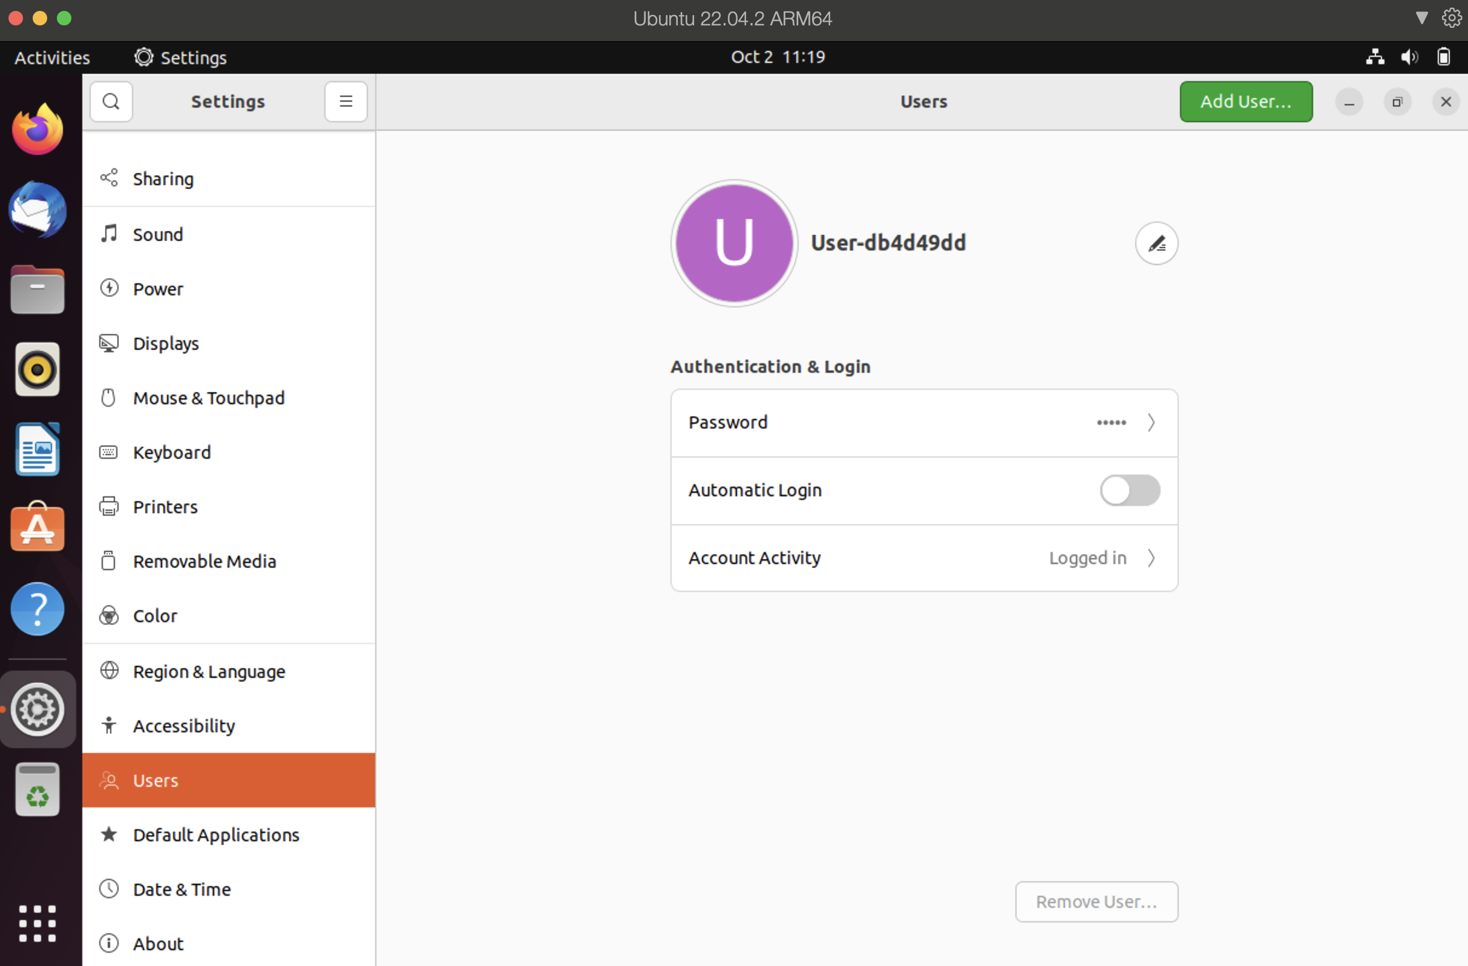Рисунок 2.2.16 – Имя пользователя

**3 Аппаратная конфигурация Windows 11**

**3.1 Системная магистраль (системная шина)**

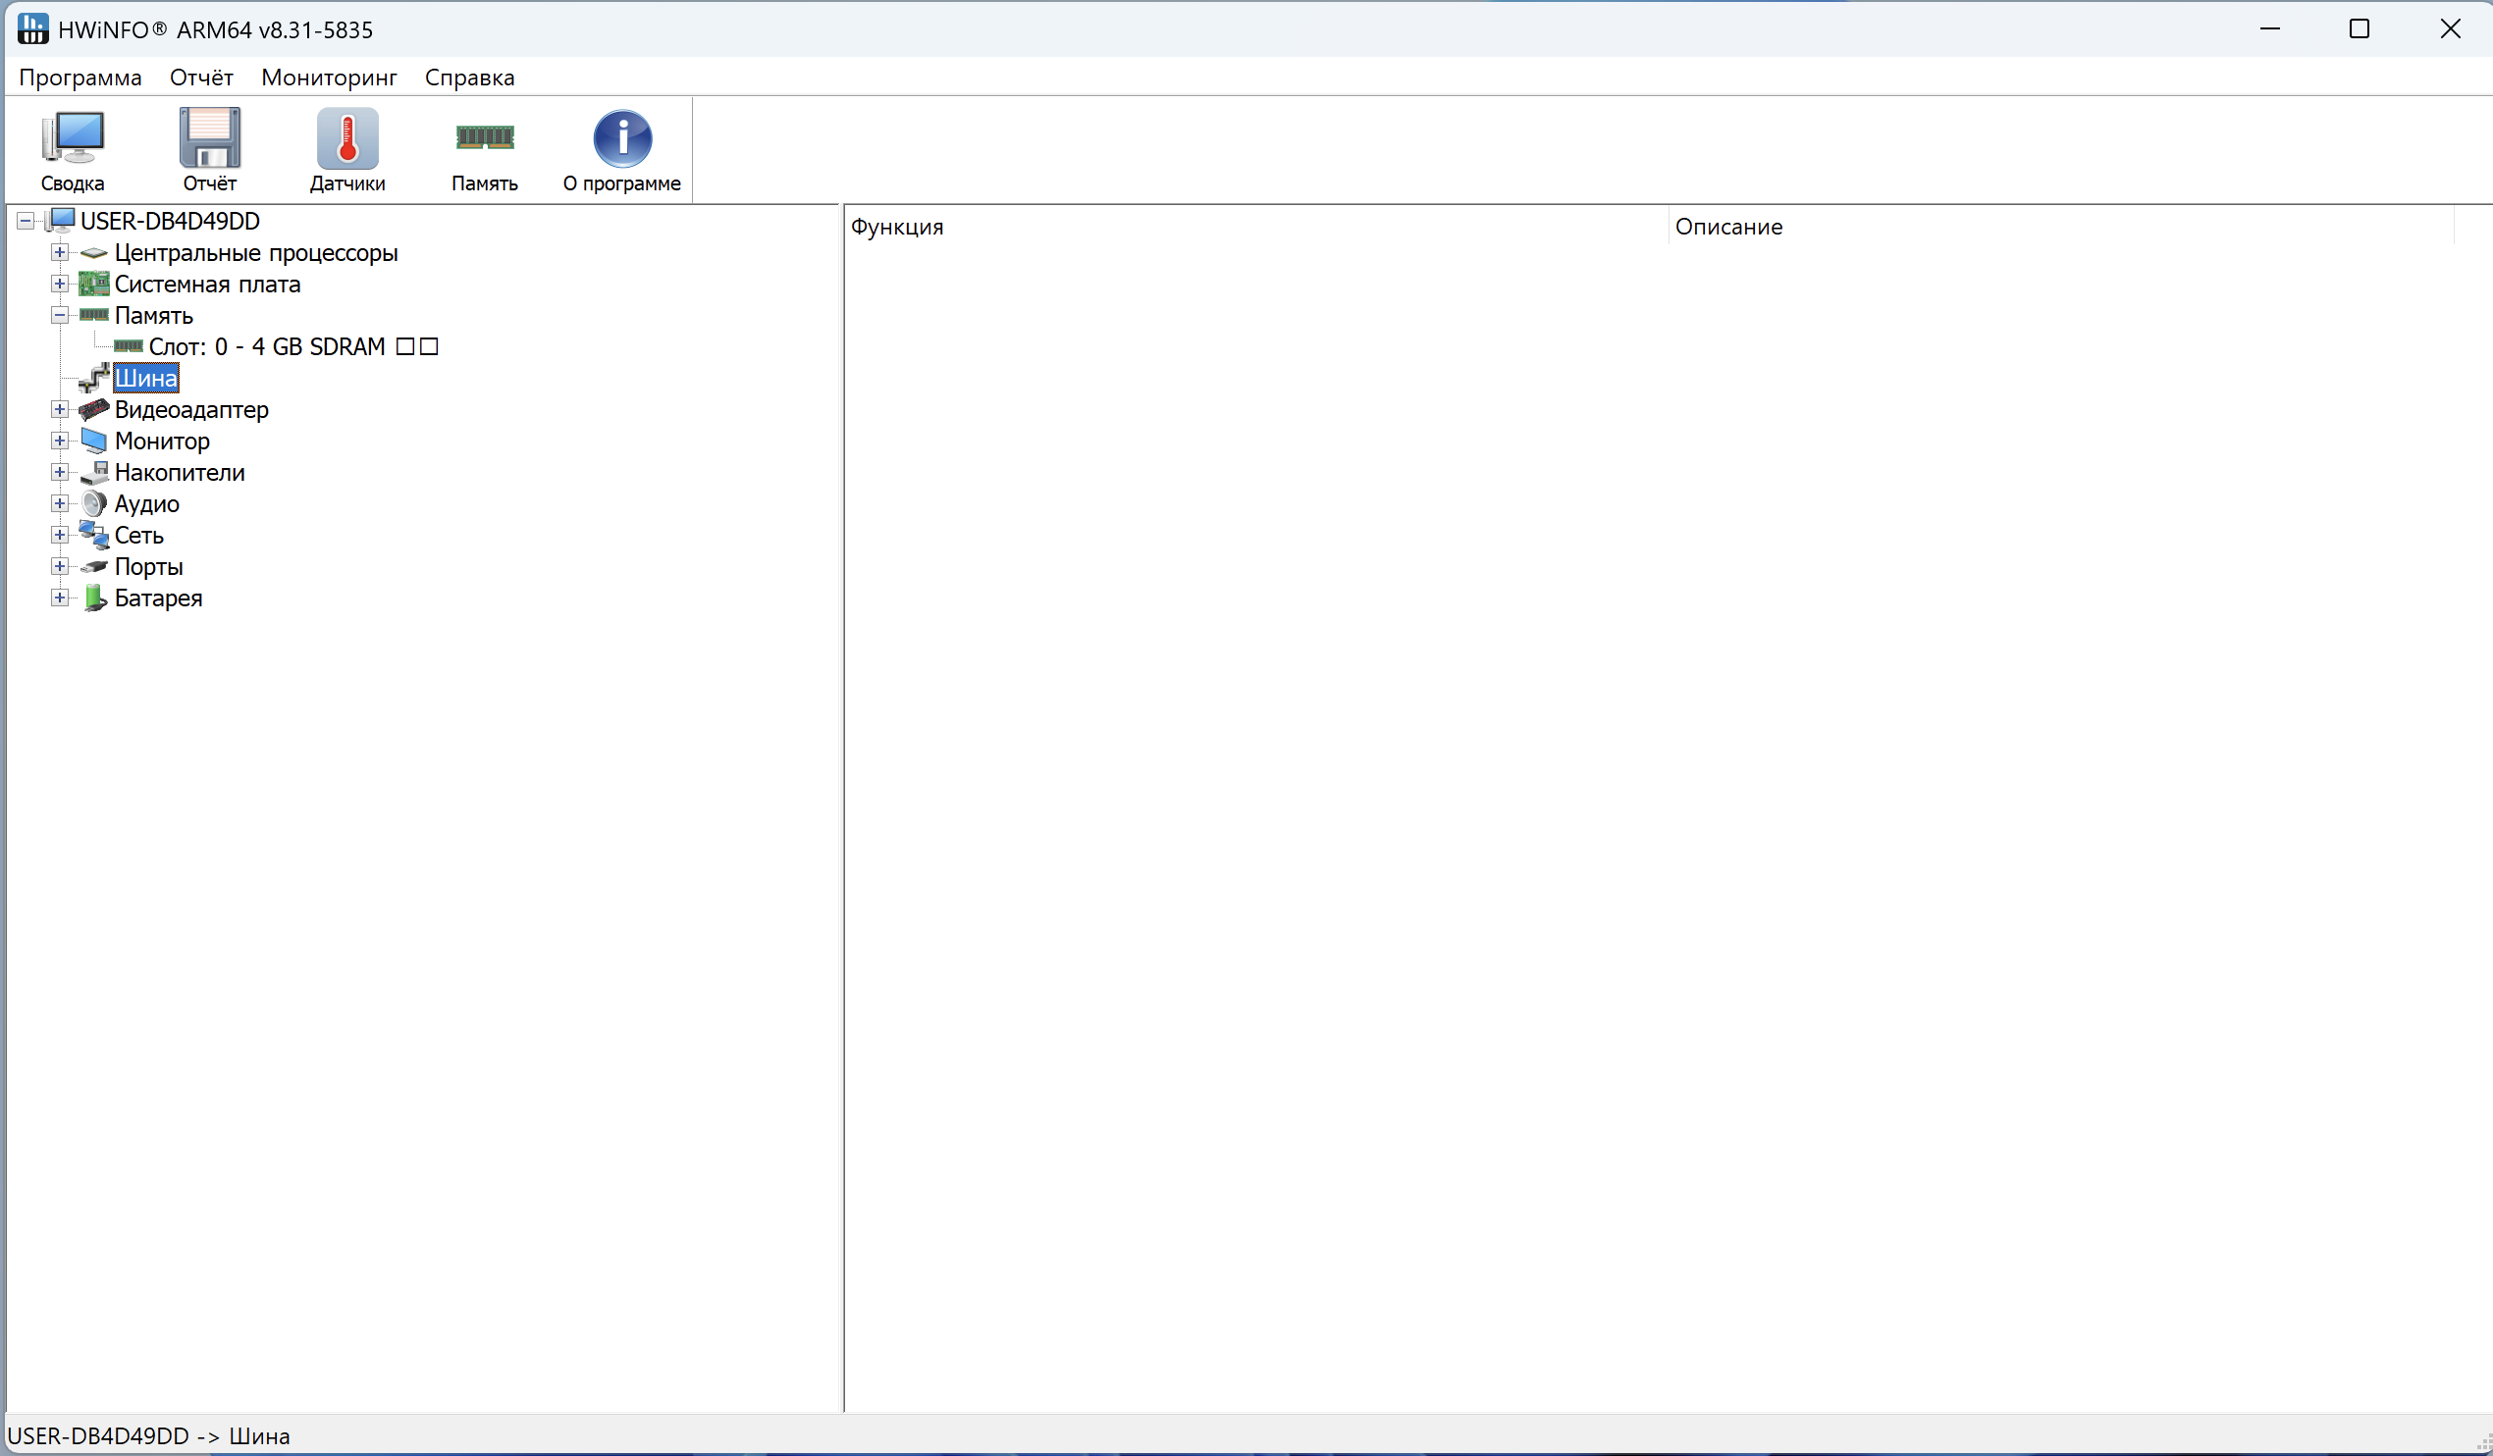

Рисунок 3.1 – HWiNFO64 системная шина

**3.2 Центральный процессор (ЦП)**

* Модель: ***Apple Silicon***
* Количество ядер и потоков: ***ядер 4, потоков 4***
* Уровни и размеры кэш-памяти

***L1 – instruction: 4x128 КБ, data: 4x64 КБ***

***L2 – integrated: 4x4 MБ***

* Базовая частота: ***2000.0 МГц***

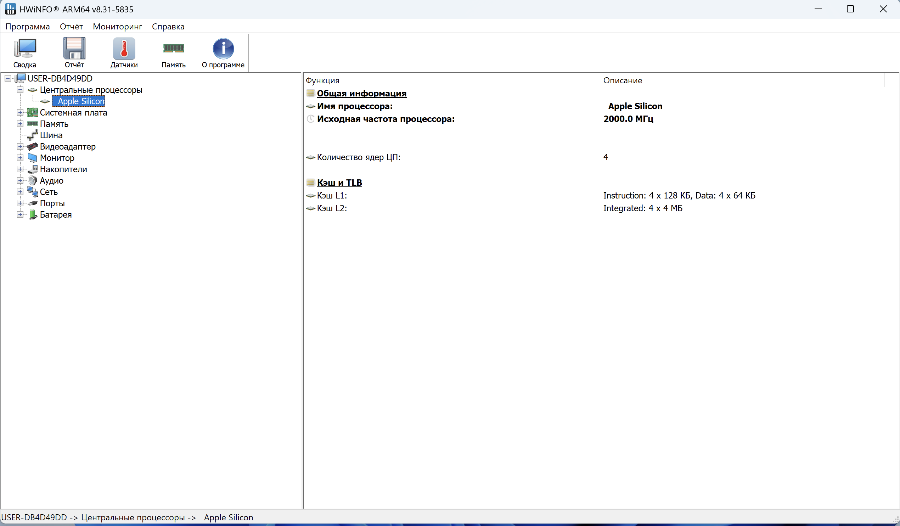

Рисунок 3.2.1 – HWiNFO64 процессор Apple Silicon

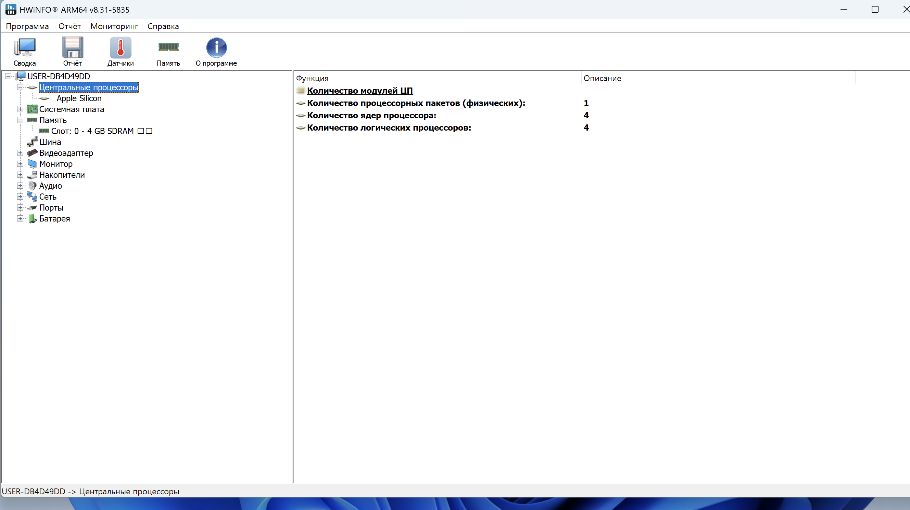

Рисунок 3.2.2 – HWiNFO64 центральный процессор

* 1. **Память**
* Объем и тип памяти: **4 ГБ**
* Номера используемых слотов: 0

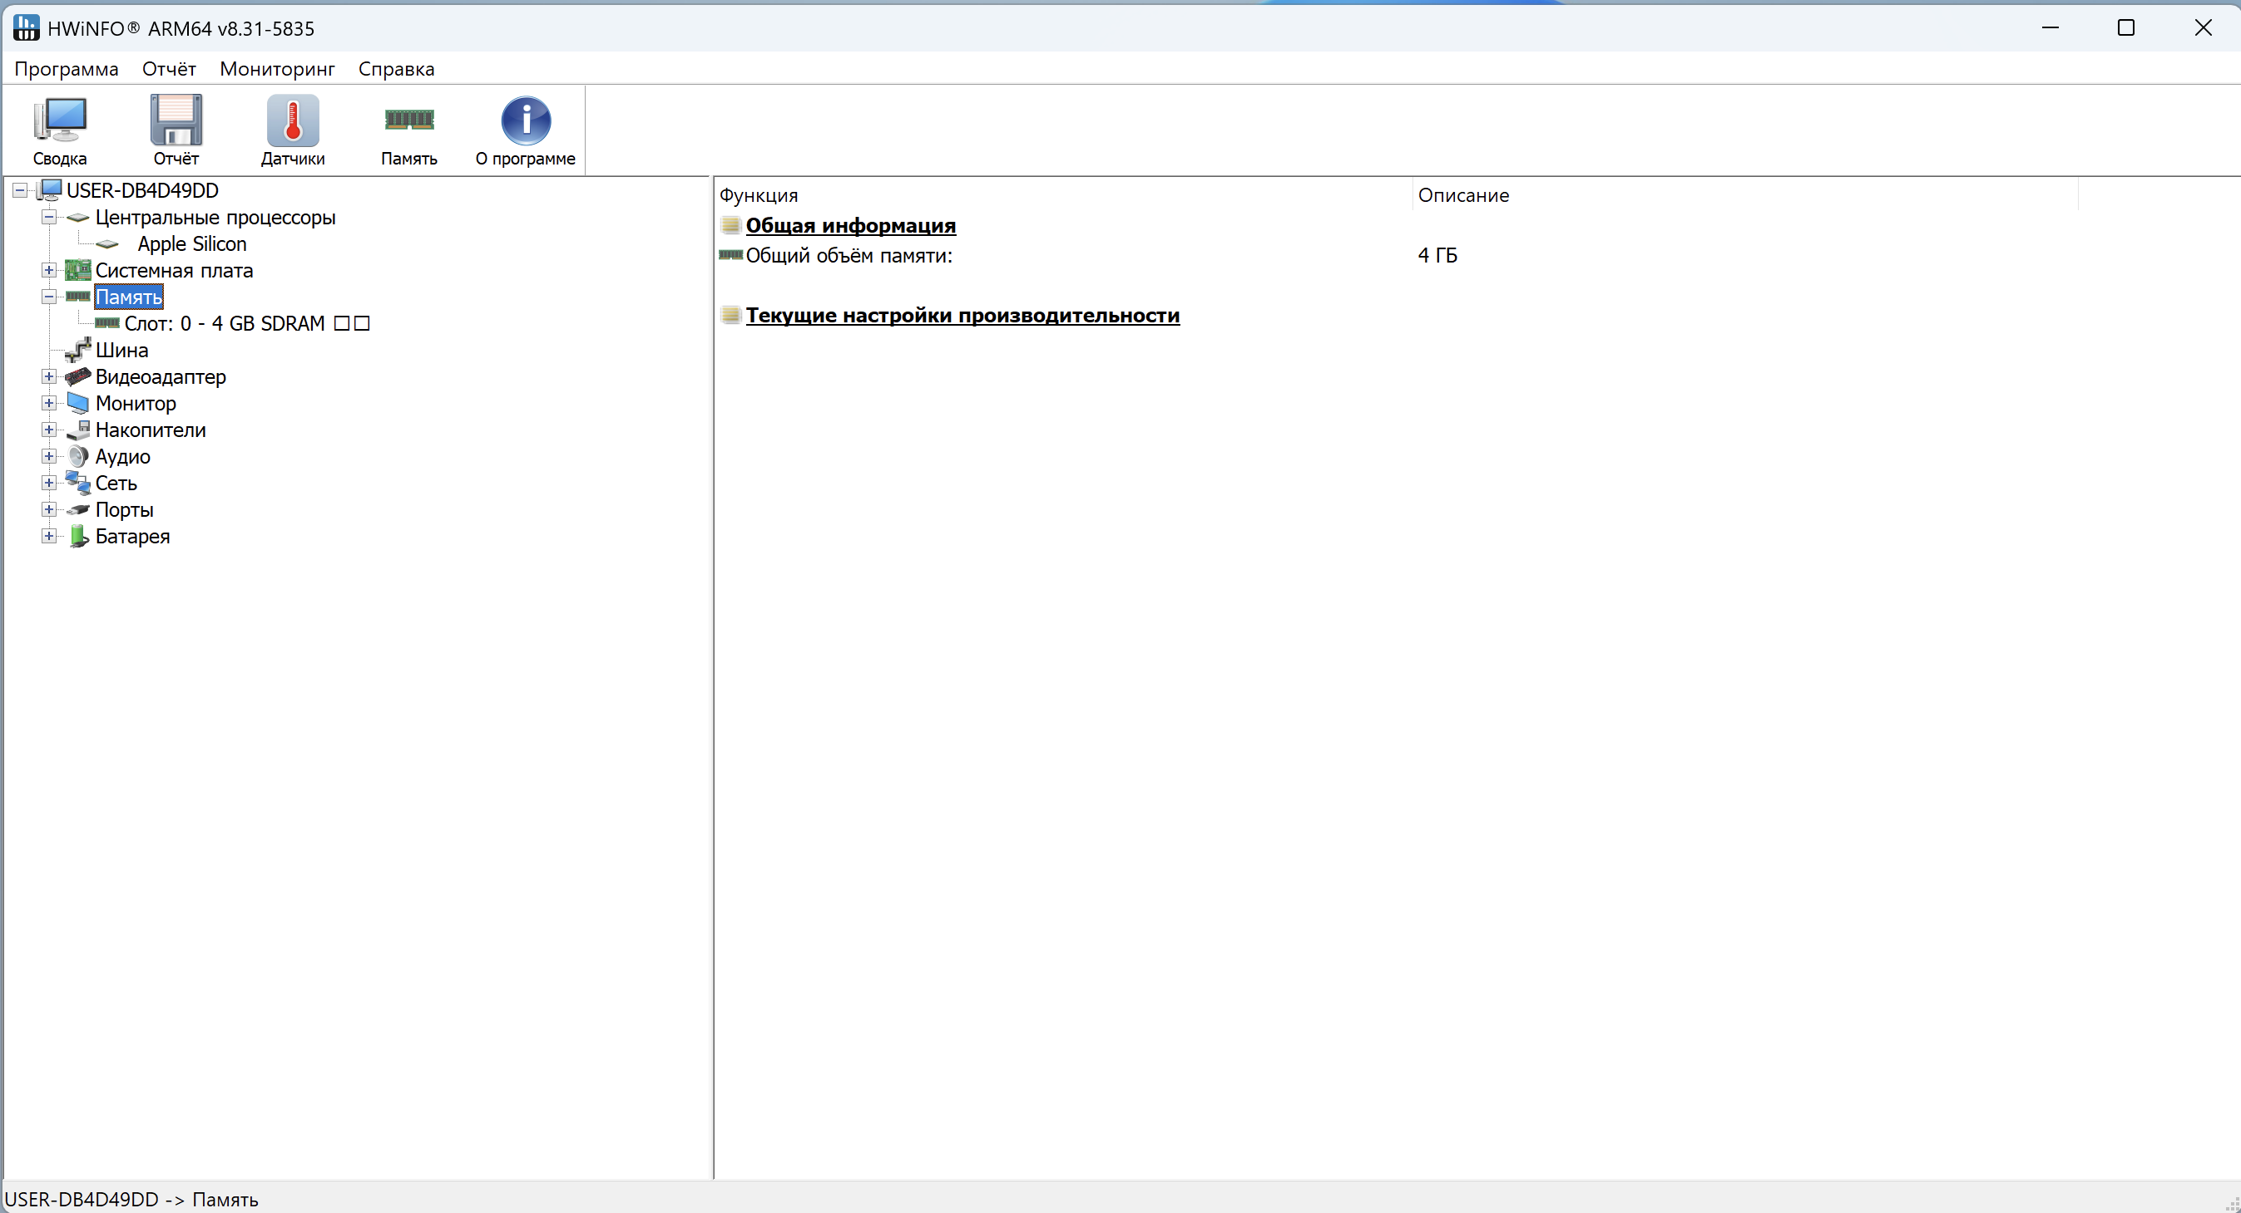

Рисунок 3.3.1 – HWiNFO64 память

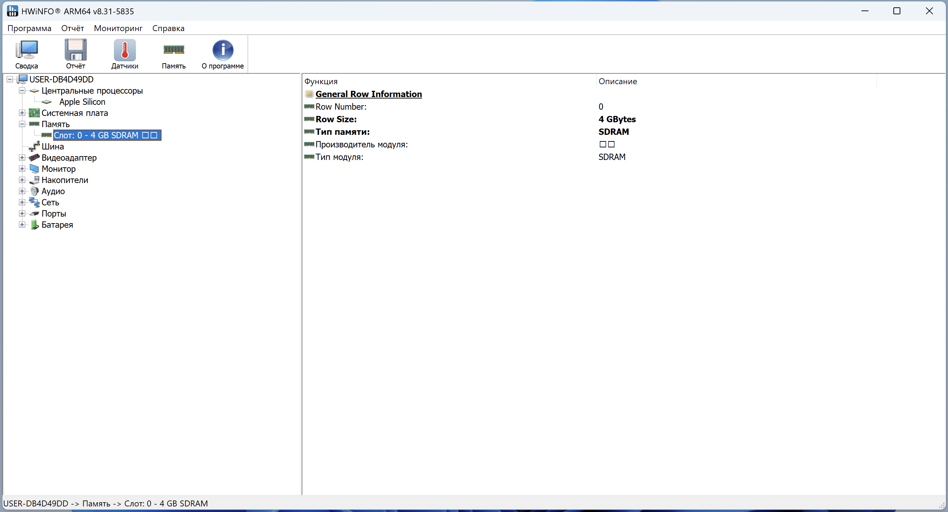

Рисунок 3.3.2 – HWiNFO64 память слот 0

* 1. **Материнская плата**

Производитель BIOS: **Parallels International GmbH**

Модель системной платы: **Parallels VM**

Версия BIOS: **19.3.0 (54924)**

Чип доверенного платформенного модуля (TPM): **Hardware TPM, version 2.0**

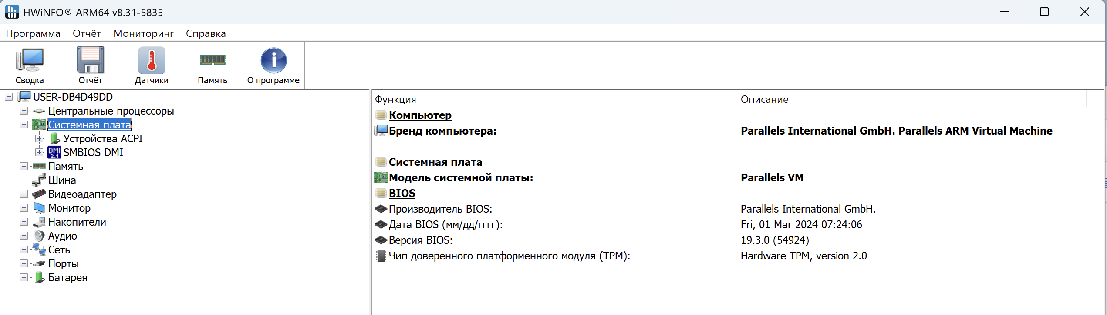

Рисунок 3.4 – HWiNFO системная плата

**3.5 Графическая подсистема:**

* Наименования видеоадаптеров: **Virtual Adapter**
* Объём памяти видеоадаптеров: **1570100 Кб**
* Версия драйвера: **19.3.0.54924**

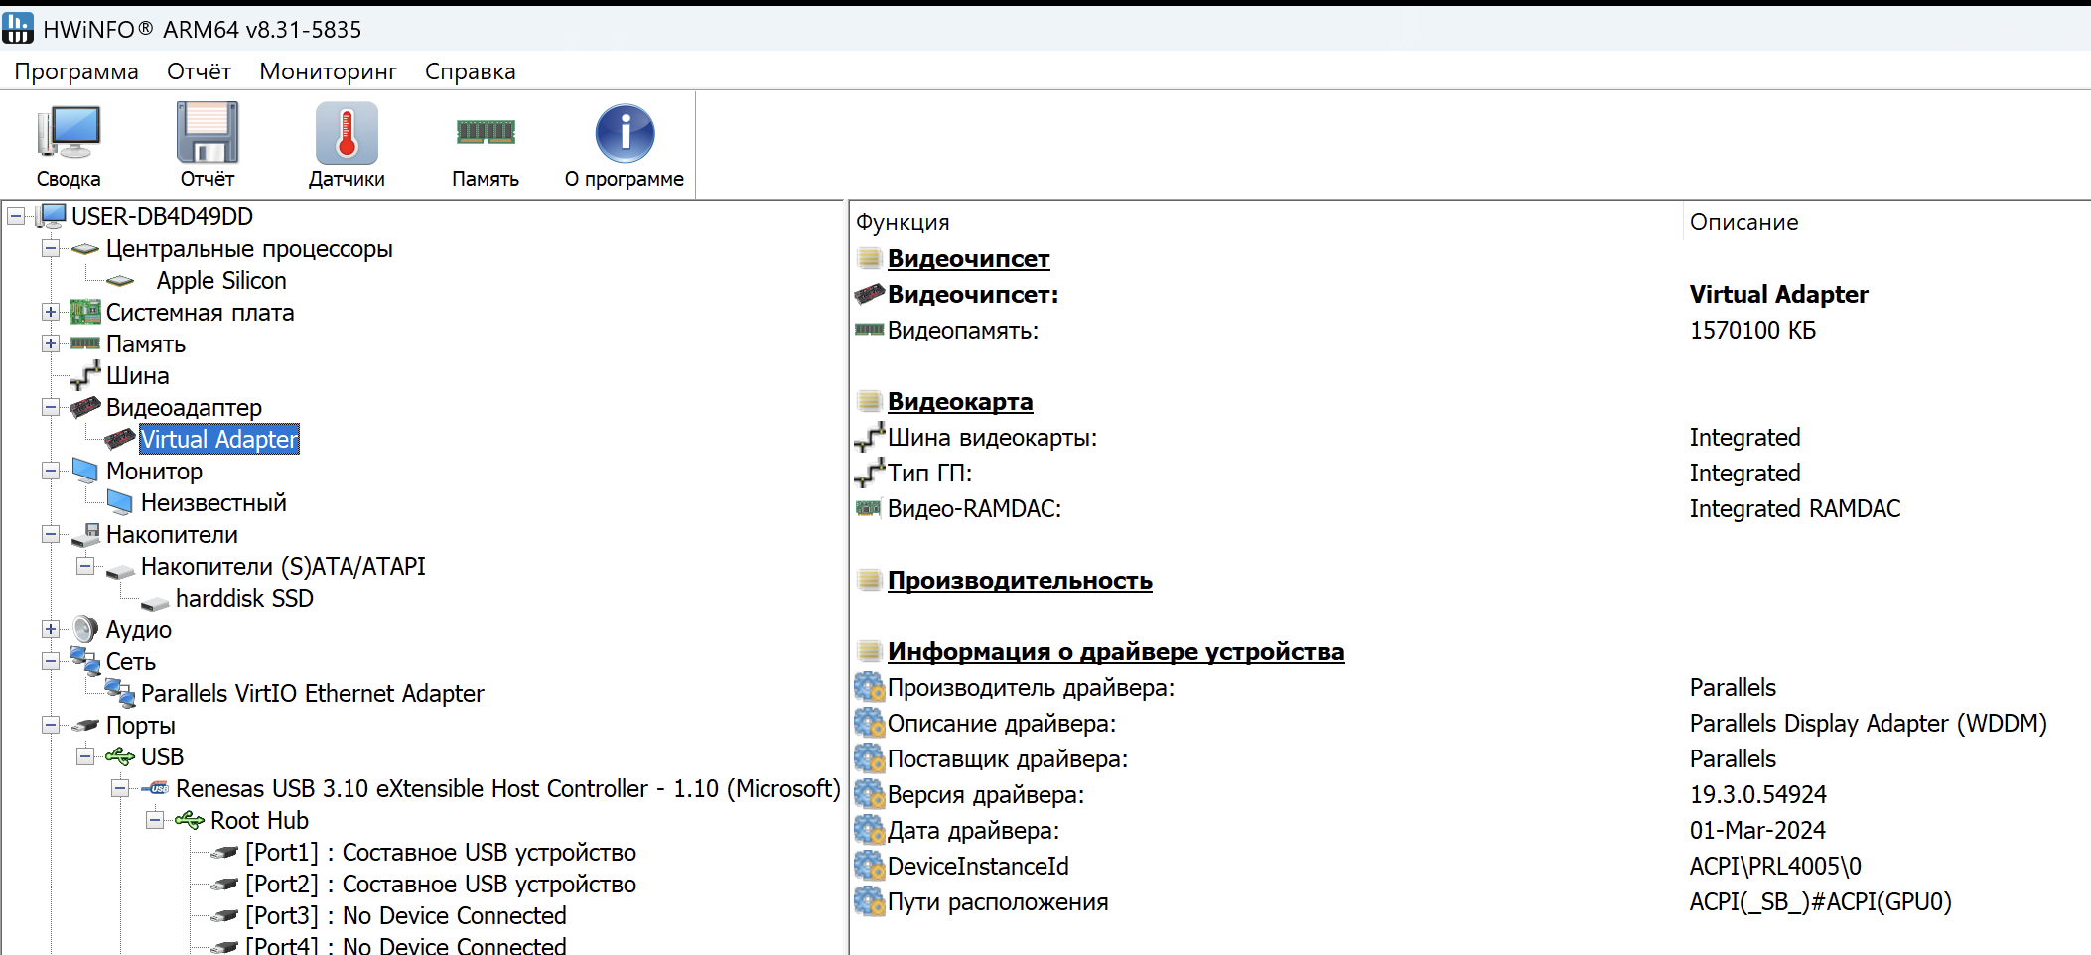

Рисунок 3.5 – HWiNFO видеоадаптеры

**3.6 Накопители:**

* Наименования накопителей постоянной памяти (SSD): **harddisk SSD**
* Объём каждого из накопителей: **262.144 МБ (274 ГБ)**
* Список логических томов: **Локальный диск (C:)**

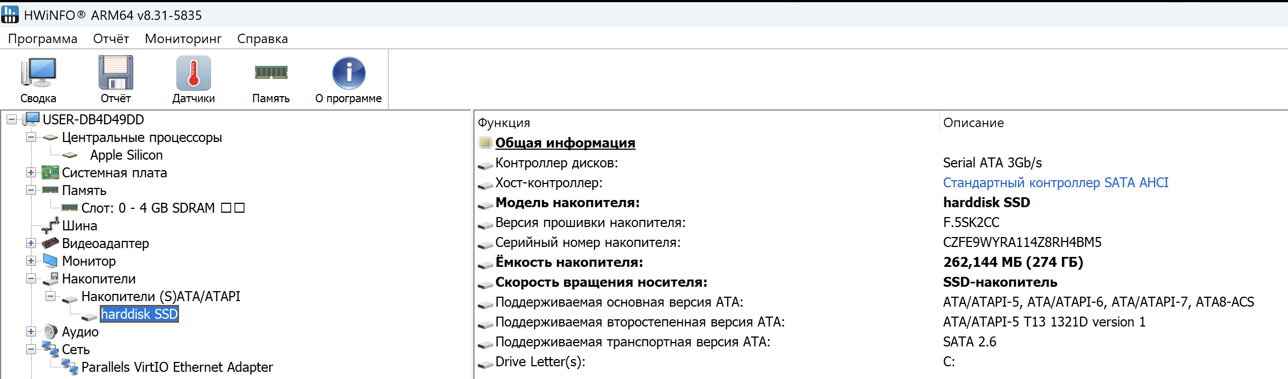

* Рисунок 3.6 – HWiNFO накопители

**3.7 Периферийные устройства:**

* Наименования подключенных мониторов: **неизвестный**
* Разрешения мониторов: 1280 х 1024

1280 х 960

1280 х 800

1400 х 1050

1440 х 900

1600 х 1200

1680 х 1050

1920 х 1200

3420 х 2138

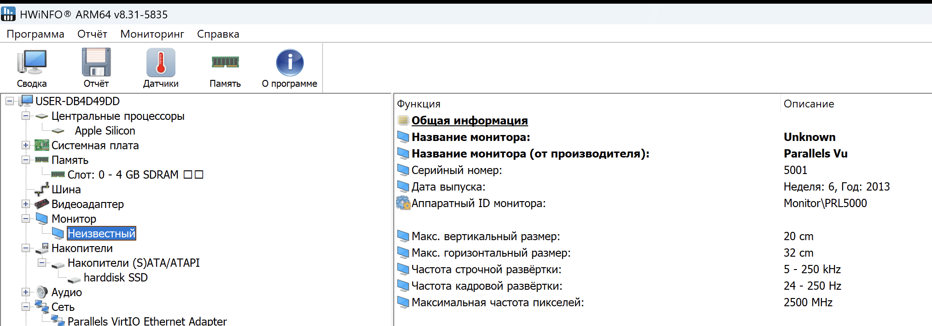

Рисунок 3.7.1 – HWiNFO мониторы

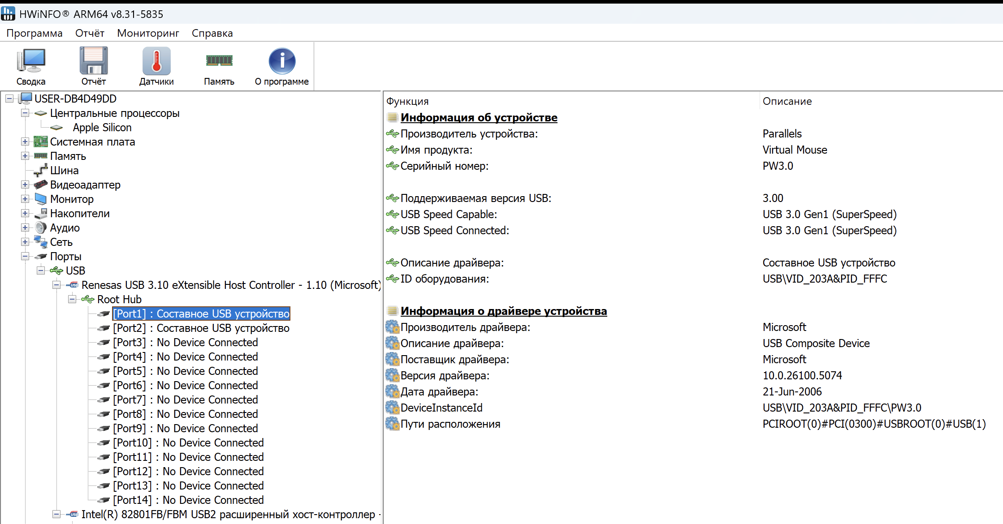

Рисунок 3.7.2 – HWiNFO USB устройства

**4 Схема аппаратной конфигурации**

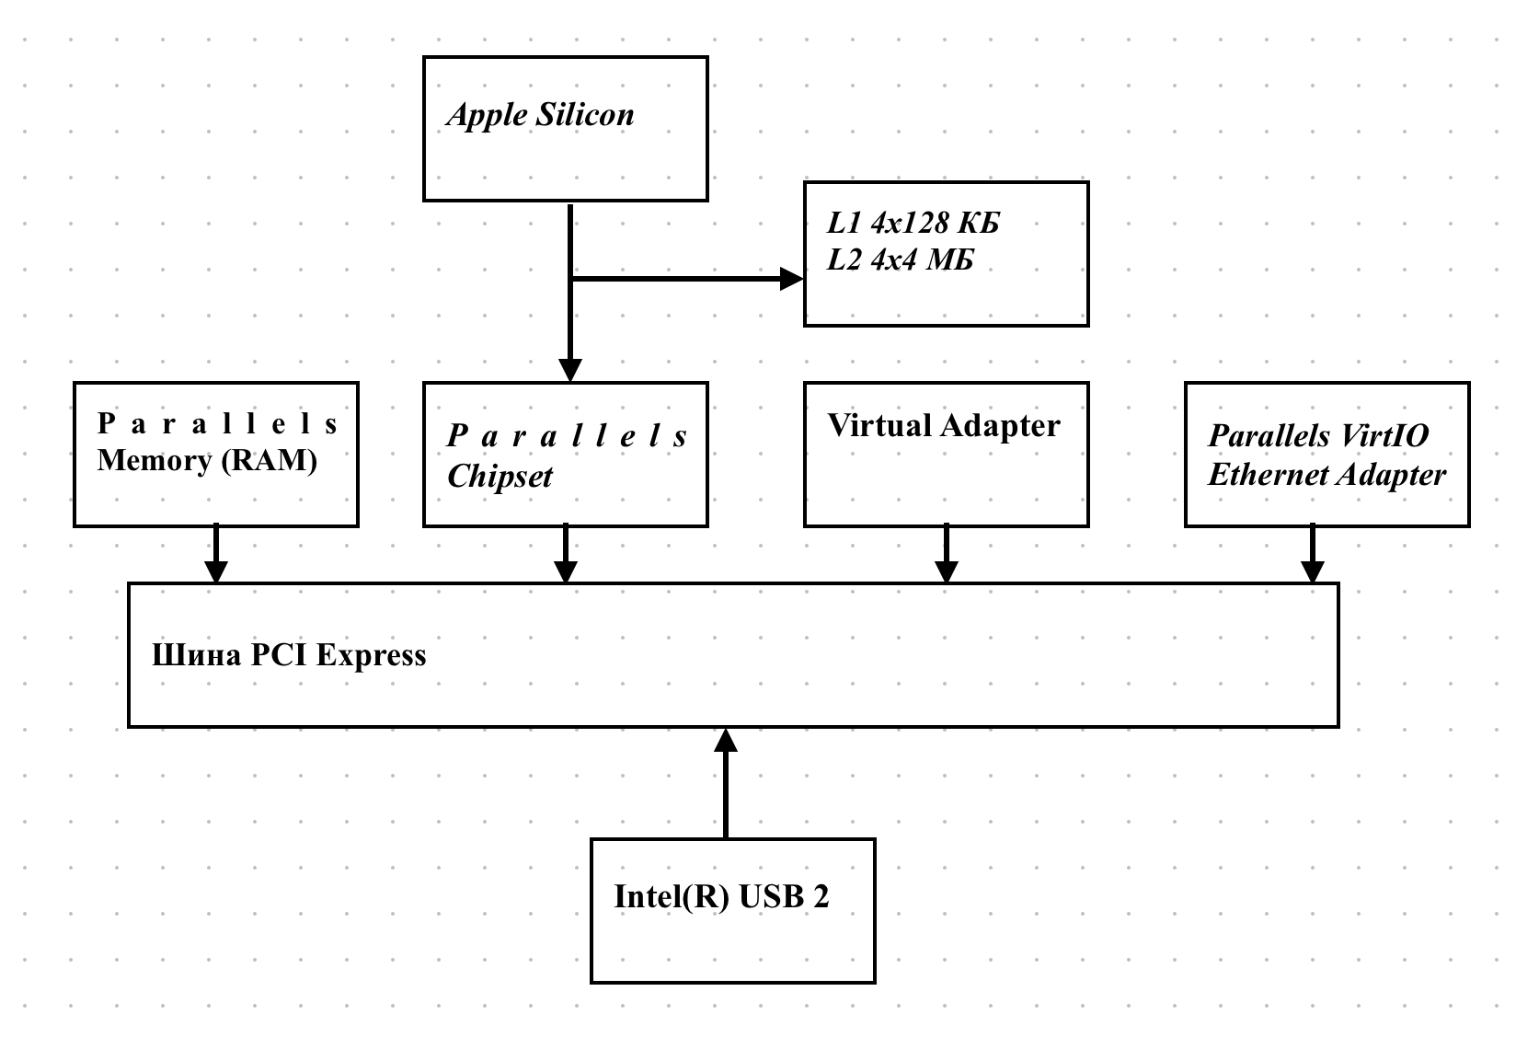

Рисунок 4 – Схема аппаратной конфигурации

**5 Заключение**

В ходе выполнения лабораторной работы была произведена установка двух операционных систем — Windows 11 и Linux Ubuntu — с последующим анализом аппаратной конфигурации Windows 11 с использованием инструмента HWiNFO. Работа проводилась в условиях виртуальной машины Parallels Desktop, что позволило изучить особенности эмуляции аппаратного обеспечения средствами виртуализации.